**LAMPIRAN**

**Lampiran 1**

**Surat Ijin Studi Pendahuluan**

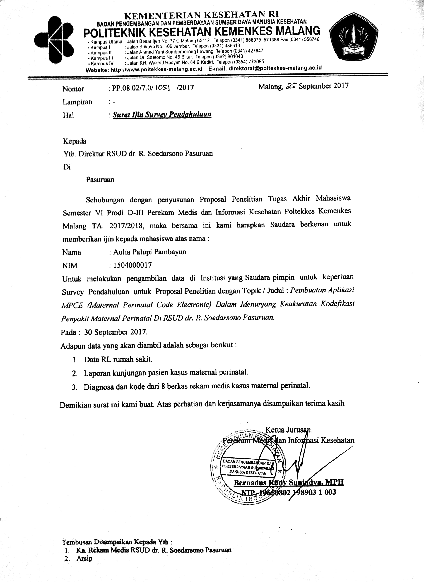

**Lampiran 2**

*Informed Consent*

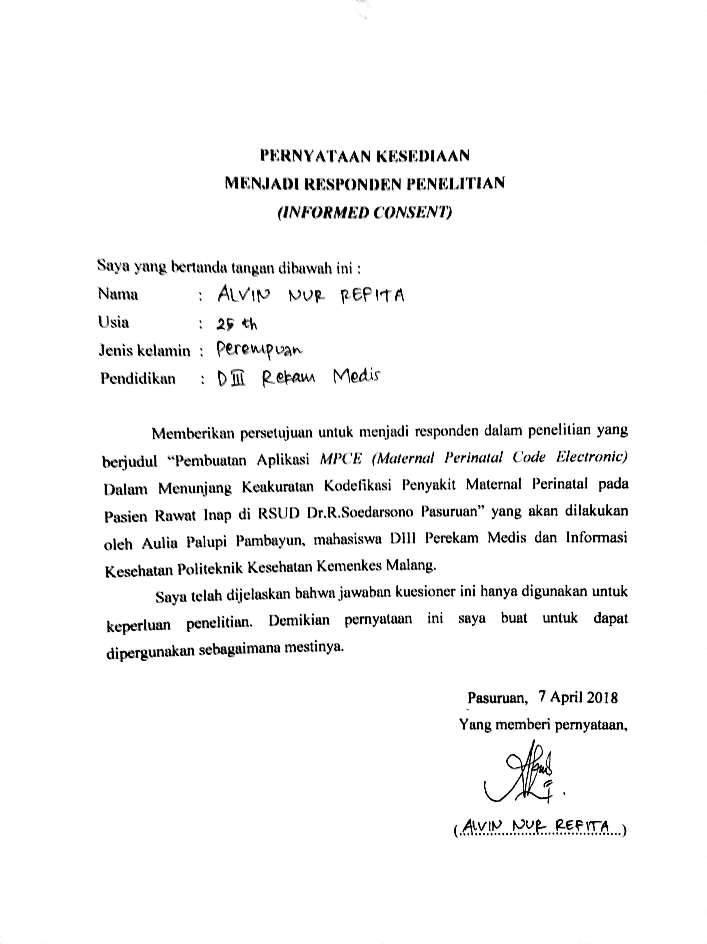

**Lampiran 2**

*Informed Consent*

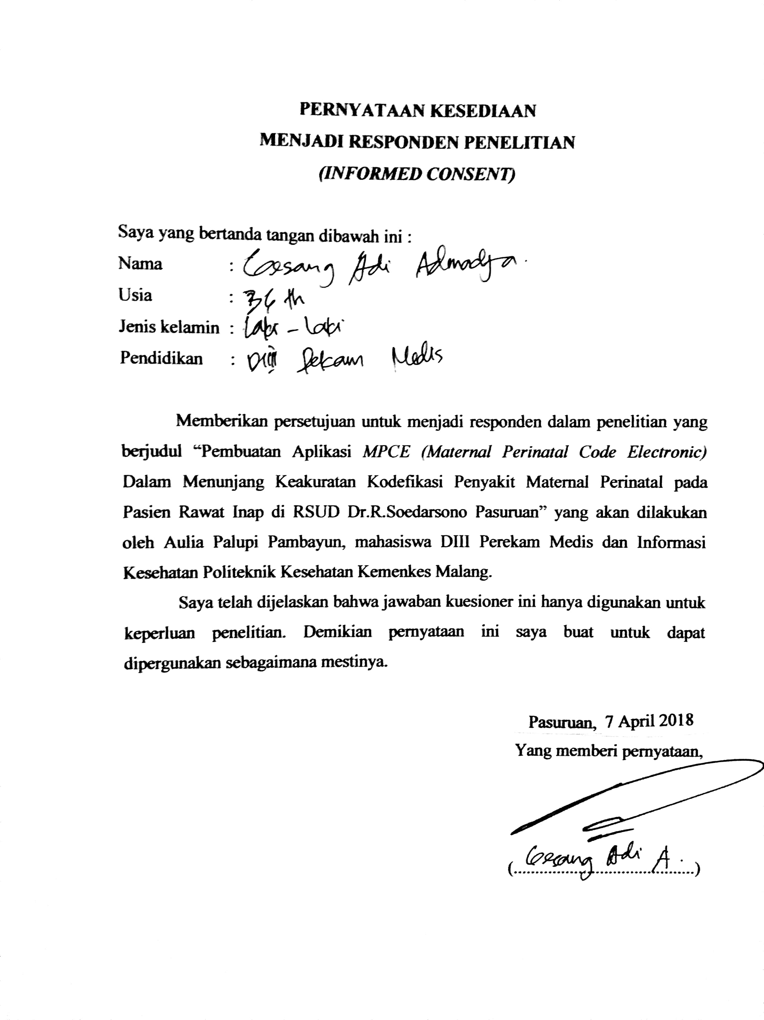

|  |  |  |  |  |
| --- | --- | --- | --- | --- |
| **Lampiran 3** Data kunjungan pasien rawat inap kelompok penyakit maternal perinatal periode tahun 2016 sampai tahun 2017 | | | | |
|  |  |  |  |  |
| Data kunjungan pasien rawat inap kelompok penyakit maternal periode tahun 2016 - 2017 | | | | |
| NO | DIAGNOSIS | 2016 | 2017 | TOTAL |
| 1 | Abortus spontan inkomplit, dengan komplikasi infeksi saluran genital dan pelvik | 18 | 16 | 34 |
| 2 | Abortus spontan inkomplit, dengan komplikasi perdarahan terlambat dan berlebihan | 9 | 5 | 14 |
| 3 | Abortus spontan inkomplit, tanpa komplikasi | 27 | 31 | 58 |
| 4 | Abortus spontan komplit atau tidak jelas, tanpa komplikasi | 42 | 48 | 90 |
| 5 | Kehamilan ektopik abdomen | 2 | 0 | 2 |
| 6 | Kehamilan ektopik tuba | 0 | 1 | 1 |
| 7 | Kehamilan ektopik lain | 4 | 2 | 6 |
| 8 | Kehamilan ektopik, unspecified | 8 | 10 | 18 |
| 9 | Mola hidatidosa komplit | 4 | 6 | 10 |
| 10 | Mola hidatidosa, unspecified | 7 | 12 | 19 |
| 11 | Blighted ovum | 6 | 8 | 14 |
| 12 | Missed Abortion | 9 | 11 | 20 |
| 13 | Produk abnormal pembuahan, unspeciied | 2 | 0 | 2 |
| 14 | Unspecified abortion inkomplit, dengan komplikasi infeksi saluran genital dan pelvik | 8 | 12 | 20 |
| 15 | Unspecified abortion inkomplit, dengan komplikasi perdarahan terlambat dan berlebihan | 0 | 1 | 1 |
| 16 | Unspecified abortion komplit atau tidak jelas, tanpa komplikasi | 12 | 18 | 30 |
| 17 | Kerusakan pada organ dan jarigan pelvik yang mengikuti aborsi dan ektopik dan kehamilan mola | 5 | 7 | 12 |
| 18 | Pre-eklamsi sedang | 12 | 6 | 18 |
| 19 | Pre-eklamsi berat | 8 | 2 | 10 |
| 20 | Pre-eklamsi, unspecified | 9 | 11 | 20 |
| 21 | Eklamsia pada kehamilan | 4 | 0 | 4 |
| 22 | Eklamsia, tidak dilelaskan waktunya, NOS | 8 | 6 | 14 |
| 23 | Hipertensi pada kehamilan | 6 | 2 | 8 |
| 24 | Proteinuria akibat kehamilan (gestasional proteinuria) | 0 | 1 | 1 |
| 25 | Hipertensi pada kehamilan tanpa proteinuria | 4 | 6 | 10 |
| 26 | Malnitris pada kehamilan | 4 | 9 | 13 |
| 27 | Plasenta previa tanpa perdarahan | 9 | 13 | 22 |
| 28 | Plasenta previa dengan perdarahan | 16 | 21 | 37 |
| 29 | Ketuban Pecah Dini > 24 Jam | 33 | 26 | 59 |
| 30 | Ketuban Pecah Dini < 24 Jam | 20 | 34 | 54 |
| 31 | Ketuban Pecah Dini, unspecified | 10 | 18 | 28 |
| 32 | Prolonged pregnancy | 26 | 32 | 58 |
| 33 | Malformasi Plasenta | 9 | 4 | 13 |
| 34 | Kelainan plasenta, unspecified | 18 | 16 | 34 |
| 35 | Oligohydramnions | 9 | 13 | 22 |
| 36 | Plasenta Transfusion Syndrome | 13 | 9 | 22 |
| 37 | Polyhidramnion | 12 | 10 | 22 |
| 38 | Asuhan ibu untuk kelainan lain pada organ pelvik | 10 | 16 | 26 |
| 39 | Asuhan ibu untuk malformasi sistem syaraf pusat pada janin | 14 | 12 | 26 |
| 40 | Asuhan ibu untuk presentasi sungsang | 28 | 29 | 57 |
| 41 | Asuhan ibu untuk masalah janin yang tidak dijelaskan | 7 | 7 | 14 |
| 42 | Asuhan ibu untuk tumor korpus uteri | 21 | 18 | 39 |
| 43 | Persalinan dan kelahiran dipersulit oleh fetal stress | 11 | 16 | 27 |
| 44 | Postpartum haemorrhage | 12 | 21 | 33 |
| 45 | Persalinan dan kelahiran dipersulit oleh kelainan tachycardia | 7 | 2 | 9 |
| 46 | Hambatan persalinan dengan presentasi sungsang | 8 | 12 | 20 |
| 47 | Panggul sempit | 4 | 4 | 8 |
| 48 | Hambatan persalinan dengan malposisi dan malpresentasi, unspecified | 9 | 13 | 22 |
| 49 | Kegagalan Induksi | 12 | 12 | 24 |
| 50 | Multiple delivery all spontaneous | 14 | 10 | 24 |
| 51 | Multiple delivery all dengan forceps dan vaccum extractor | 4 | 2 | 6 |
| 52 | Hiperemesis Gravidarum | 18 | 14 | 32 |
| 53 | DM pada kehamilan, unspecified | 12 | 9 | 21 |
| 54 | Kondisi akibat kehamilan, unspecified | 3 | 0 | 3 |
| 55 | Persalinan tunggal spontan, unspecified | 69 | 88 | 157 |
| 56 | Persalinan dengan seksio sesar, unspecified | 53 | 69 | 122 |
| 57 | Persalinan vertex spontan ( Letak lintang) | 21 | 9 | 30 |
| 58 | Persalinan dengan histerektomo sesar | 12 | 16 | 28 |
| 59 | Persalinan dengan seksio sesar darurat | 26 | 29 | 55 |
| 60 | Puerperial sepsis | 2 | 1 | 3 |
| 61 | Anemia yang mempersulit kehamilan, melahirkan, dan nifas | 8 | 3 | 11 |
| 62 | Kematian obstetrik yang penyebabnya tidak dijelaskan | 2 | 0 | 2 |
| TOTAL | | 780 | 839 | 1619 |

|  |  |  |  |  |
| --- | --- | --- | --- | --- |
| **Lampiran 3** Data kunjungan pasien rawat inap kelompok penyakit maternal perinatal periode tahun 2016 sampai tahun 2017 | | | | |
|  | | | | |
| Data kunjungan pasien rawat inap kelompok penyakit perinatal periode tahun 2016 - 2017 | | | | |
| NO | DIAGNOSIS | 2016 | 2017 | TOTAL |
| 1 | Kelainan janin dan neonatus akibat kelahiran sesar / NCB lahir sesar | 110 | 112 | 222 |
| 2 | Kelainan janin dan neonatus akibat polyhydramnions dan hidramnion | 0 | 1 | 1 |
| 3 | Neonatus Premature | 24 | 22 | 46 |
| 4 | Light for gestasional age | 18 | 21 | 39 |
| 5 | Kelainan janin dan neonatus akibat plasenta praevia | 19 | 16 | 35 |
| 6 | Kelainan janin dan neonatus akibat sindroma transfusi plasenta | 18 | 18 | 36 |
| 7 | Kelainan janin dan neonatus akibat kelahiran dengan vacuum extractor | 42 | 46 | 88 |
| 8 | Kelainan janin dan neonatus akibat kondisi umbilikus lain | 32 | 28 | 60 |
| 9 | Kelainan janin dan neonatus akibat kelahiran dan ekstraksi sungsang | 72 | 81 | 153 |
| 10 | Kelainan janin dan neonatus akibat oligohydramnios | 2 | 0 | 2 |
| 11 | Small for gestational age (SGA) | 12 | 8 | 20 |
| 12 | Bayi besar berat lahir ≥ 4500 g | 8 | 10 | 18 |
| 13 | Bayi post-term | 2 | 0 | 2 |
| 14 | Gagal jantung neonatus | 3 | 1 | 4 |
| 15 | Hipertensi pada neonatus | 5 | 7 | 12 |
| 16 | Hiperbilirubinaemia pada bayi prematur (Icteric neonatorum) | 1 | 0 | 1 |
| 17 | Kernikterus, unspecified | 2 | 1 | 3 |
| 18 | Kernikterus akibat isoimunisasi | 0 | 1 | 1 |
| 19 | Asfiksia berat pada bayi baru lahir | 10 | 13 | 23 |
| 20 | Asfiksia lahir, unspecified | 42 | 48 | 90 |
| 21 | Intrauterine hypoxia, unspecified | 26 | 22 | 48 |
| 22 | Intrauterine hypoxia pertama diketahui sewaktu persalinan dan kelahiran | 3 | 1 | 4 |
| 23 | RDS (Respiratory Distress Syndrome) | 12 | 8 | 20 |
| 24 | Aspirasi sindrom pada bayi disertai pneumonia | 8 | 12 | 20 |
| 25 | TTND (Transient Takipnea Newborn Distress) | 4 | 3 | 7 |
| 26 | Pneumonia kongenital akibat Chlamydia | 1 | 0 | 1 |
| 27 | Aspirasi darah pada neonatus | 6 | 7 | 13 |
| 28 | Serangan sianotik pada neonatus | 2 | 1 | 3 |
| 29 | Infeksi herpesviral kongenital | 0 | 1 | 1 |
| 30 | Sepsis pada neonatus | 3 | 4 | 7 |
| 31 | Omphalitis | 14 | 18 | 32 |
| 32 | Mastitis infeksi neonatus | 26 | 28 | 54 |
| 33 | Infeksi saluran kemih neonatus | 35 | 40 | 75 |
| 34 | Infeksi kulit pada neonatus | 12 | 8 | 20 |
| 35 | Infeksi Bayi | 256 | 272 | 528 |
| 36 | Kehilangan darah janin dari plasenta | 13 | 11 | 24 |
| 37 | Perdarahan sirkulasi ibu | 9 | 7 | 16 |
| 38 | Penyakit perdarahan janin dan neonatus | 22 | 19 | 41 |
| 39 | Haematemesis neonatus | 12 | 8 | 20 |
| 40 | Melaena neonatus | 8 | 4 | 12 |
| TOTAL | | 894 | 908 | 1802 |

|  |  |  |  |  |  |  |  |  |  |  |  |  |
| --- | --- | --- | --- | --- | --- | --- | --- | --- | --- | --- | --- | --- |
| **Lampiran 4** Data Pre-test Kelompok Penyakit Maternal Perinatal | | | | | | | | | | | | |
| Data Pre-test Kelompok Penyakit Perinatal | | | | | | | | | | | | |
|  | | | | | | | | | | | | |
| NO | No RM | Usia Px | Dx Utama | Kode | Koreksi | Dx Sekunder | Kode | Keadaan | Keakuratan | | Skors | |
| Kode | Lain | Ya | Tidak | Ya=1 | Tidak=0 |
| 1 | 17024xxx | 0 th | NA (Neonatus Aterm) | P03.4 | Z38.1 |  |  | Lahir luar RS, BB Normal |  |  |  | 0 |
| 2 | 17024xxx | 0 th | Bayi lahir besar | P08.0 |  |  |  | BB 4845 gr |  |  | 1 |  |
| 3 | 17024xxx | 0 th | Asfiksia Berat | P21.0 |  |  |  |  |  |  | 1 |  |
| 4 | 17024xxx | 0 th | Hiperbilirubinemia | P59.0 |  |  |  |  |  |  | 1 |  |
| 5 | 17024xxx | 0 th | NCB (Neonatus Cukup Bulan) | P03.9 | Z38.0 |  |  | Lahir RS, BB Normal |  |  |  | 0 |
| 6 | 17026xxx | 0 th | NA,NCB | P03.4 |  |  |  | Lahir SC, BB 3400 gr |  |  | 1 |  |
| 7 | 17024xxx | 0 th | Bayi lahir besar | P08.0 |  |  |  | BB 4725 gr |  |  | 1 |  |
| 8 | 17024xxx | 0 th | NCB (Neonatus Cukup Bulan) | P03.9 | P03.4 |  |  | Lahir SC, BB Normal |  |  |  | 0 |
| 9 | 17026xxx | 0 th | Neonatus Premature | P07.3 |  |  |  |  |  |  | 1 |  |
| 10 | 17026xxx | 0 th | NA (Neonatus Aterm) | P03.4 | Z38.1 | Asfiksia | P21 P21.9 | Lahir luar RS, BB Normal |  |  |  | 0 |
| 11 | 17025xxx | 0 th | Neonatus Pneumonia | P23.9 | P24.9 |  |  |  |  |  |  | 0 |
| 12 | 17025xxx | 0 th | RDS (Respiratory Distress Syndrome) | P22.9 |  |  |  |  |  |  | 1 |  |
| 13 | 17025xxx | 0 th | Neonatal Candidiasis | P37.5 |  |  |  |  |  |  | 1 |  |
| 14 | 17025xxx | 0 th | Asfiksia | P21 | P21.9 |  |  |  |  |  |  | 0 |
| 15 | 17024xxx | 0 th | Bayi Post-Term | P08.2 |  |  |  |  |  |  | 1 |  |
| 16 | 17024xxx | 0 th | NA/NCB | P03.4 |  |  |  | Lahir SC, BB 3200 gr |  |  | 1 |  |
| 17 | 17026xxx | 0 th | NA (Neonatus Aterm) | P03.4 | Z38.0 | Asfiksia Berat | P21.0 | Lahir RS, BB Normal |  |  |  | 0 |
| 18 | 17026xxx | 0 th | Hiperbilirubinemia | P59.0 |  |  |  |  |  |  | 1 |  |
| 19 | 17025xxx | 0 th | NA, BBLR | P07.3 | P07.1 | Neonatus Pneumonia | P23.9 P24.9 | BB 1104 gr |  |  |  | 0 |
| 20 | 17025xxx | 0 th | TTND (Transient Takipnea Newborn Distress) | P22.1 |  |  |  |  |  |  | 1 |  |
| 21 | 17023xxx | 0 th | NCB (Neonatus Cukup Bulan) | P03.9 | P03.4 | Pneumonia Akibat Chlamydia | P23.1 | Lahir SC |  |  |  | 0 |
| 22 | 17026xxx | 0 th | Hiperbilirubinemia | P59.0 |  |  |  |  |  |  | 1 |  |
| 23 | 17024xxx | 0 th | NCB, BBLR | P07.3 | P07.1 |  |  | BB 1096 gr |  |  |  | 0 |
| 24 | 17026xxx | 0 th | Bayi lahir besar | P08.0 |  |  |  | BB 4645 gr |  |  | 1 |  |
| 25 | 17024xxx | 0 th | Infeksi Bayi | P39.9 |  |  |  |  |  |  | 1 |  |
| 26 | 17022xxx | 0 th | NA (Neonatus Aterm) | P03.4 | Z38.0 |  |  | Lahir RS, BB Normal |  |  |  | 0 |
| 27 | 17025xxx | 0 th | Omphalitis dengan pendarahan | P38 |  |  |  |  |  |  | 1 |  |
| 28 | 17026xxx | 0 th | Bayi Post-Term | P08.2 |  |  |  |  |  |  | 1 |  |
| 29 | 17023xxx | 0 th | Hiperbilirubinemia | P59.0 |  |  |  |  |  |  | 1 |  |
| 30 | 17025xxx | 0 th | NCB (Neonatus Cukup Bulan) | P03.9 | P03.4 | Asfiksia | P21 P21.9 | Lahir SC |  |  |  | 0 |
| Jumlah Salah | | | | | 12/30*100 | 40% |  |  |  |  |  |  |
| Jumlah Benar | | | | | 18/30*100 | 60% |  |  |  |  |  |  |

|  |  |  |  |  |  |  |  |  |  |  |  |  |
| --- | --- | --- | --- | --- | --- | --- | --- | --- | --- | --- | --- | --- |
| **Lampiran 4** Data Pre-test Kelompok Penyakit Maternal Perinatal | | | | | | | | | | | | |
| Data Pre-test Kelompok Penyakit Maternal | | | | | | | | | | | | |
|  |  |  |  |  |  |  |  |  |  | | |  | |  |  |
| NO | No RM | Usia Px | Dx Utama | Kode | Koreksi | Dx Sekunder | Kode | Keadaan | Keakuratan | | Skor | |
| Kode | Lain | Ya | Tidak | Ya=1 | Tidak=0 |
| 1 | 12000xxx | 31 th | KET (Kehamilan Ectopic Terganggu) | O00.1 | O00.9 |  |  |  |  |  |  | 0 |
| 2 | 13003xxx | 35 th | Hyperemesis Gravidarum | O21.0 |  |  |  |  |  |  | 1 |  |
| 3 | 17024xxx | 36 th | Gii P1 ATH UK 38 KPD > 24 jam | O42 | O42.1, O82.9, Z37.0 |  |  | Melahirkan SC, bayi lahir hidup |  |  |  | 0 |
| 4 | 17026xxx | 34 th | Usia kehamilan 38 mgg persalinan normal | O80 | O80.9, Z37.0 |  |  | Bayi lahir hidup |  |  |  | 0 |
| 5 | 17021xxx | 35 th | Plasenta previa tanpa pendarahan | O44.0 |  |  |  |  |  |  | 1 |  |
| 6 | 17024xxx | 29 th | Gi P0 ATH 36 T/H pre-eklamsia berat | O14.9 | O14.1 |  |  |  |  |  |  | 0 |
| 7 | 17024xxx | 33 th | Multiple Delivery All Spontan | O84, Z37.2 | O84.0, Z37.2 |  |  | Bayi kembar lahir hidup |  |  |  | 0 |
| 8 | 15016xxx | 30 th | Lilitan Tali Pusat | O69.2 | O69.2, 080.9, Z37.0 |  |  | Spontan, bayi lahir hidup |  |  |  | 0 |
| 9 | 17024xxx | 29 th | Gii P1 UK 39 mgg let su T/H KPD > 24 jam | O42, O64.1 | O42.1, O64.1, 082.9, Z37.0 |  |  | Letak sungsang, SC, bayi lahir hidup |  |  |  | 0 |
| 10 | 17024xxx | 34 th | Mola Hidatidose | O01.9 |  |  |  |  |  |  | 1 |  |
| 11 | 17024xxx | 22 th | Hyperemesis Gravidarum | O21.0 |  |  |  |  |  |  | 1 |  |
| 12 | 16006xxx | 35 th | GIVP3 30 T/H persalinan normal | O80 | O80.9, Z37.0 |  |  | Bayi lahir hidup |  |  |  | 0 |
| 13 | 17002xxx | 26 th | Pinggul Sempit | O65.0 | O65.1, O82.9, Z37.0 |  |  | Melahirkan SC, bayi lahir hidup |  |  |  | 0 |
| 14 | 17024xxx | 32 th | Infeksi Abortion | O08.0 |  |  |  |  |  |  | 1 |  |
| 15 | 15039xxx | 24 th | KET (Kehamilan Ectopic Terganggu) | O00.1 | O00.9 |  |  |  |  |  |  | 0 |
| 16 | 15020xxx | 35 th | Bligted Ovum | O00.8 | O02.0 |  |  |  |  |  |  | 0 |
| 17 | 17022xxx | 26 th | Kegagalan Induksi | O61.0 |  |  |  |  |  |  | 1 |  |
| 18 | 17024xxx | 19 th | Gi P0 ATH 32 T/H pre-eklamsia sedang | O14.9 | O14.0 |  |  |  |  |  |  | 0 |
| 19 | 14018xxx | 29 th | Prolonged Pregnancy | O48 |  |  |  |  |  |  | 1 |  |
| 20 | 14002xxx | 19 th | Hyperemesis Gravidarum | O21.0 |  |  |  |  |  |  | 1 |  |
| 21 | 17025xxx | 37 th | Mola Hidatidose | O01.9 |  |  |  |  |  |  | 1 |  |
| 22 | 170253xxx | 39 th | Gii P1 39 T/H let-su | O82.9 | O64.1, O82.9, Z37.0 | Anemia | D64.9 O99.0 | Letak Sungsang,SC, bayi lahir hidup |  |  |  | 0 |
| 23 | 17023xxx | 35 th | Missed Abortion | O02.1 |  |  |  |  |  |  | 1 |  |
| 24 | 13031xxx | 27 th | Post Partum Haemorrhage | O72 |  |  |  |  |  |  | 1 |  |
| 25 | 17025xxx | 29 th | Pinggul Sempit | O65.0, Z37.0 | O65.1, O80.9, Z37.0 |  |  | Lahir Spontan, bayi lahir hidup |  |  |  | 0 |
| 26 | 17025xxx | 24 th | DM pada kehamilan | O24.9 |  |  |  |  |  |  | 1 |  |
| 27 | 17025xxx | 37 th | Gii P1 ATH UK 40 mgg KPD <24 jam | O42, Z37.0 | O42.0, 080.9, Z37.0 |  |  | Lahir Spontan, bayi lahir hidup |  |  |  | 0 |
| 28 | 17025xxx | 28 th | Post Partum Haemorrhage | O72 |  |  |  |  |  |  | 1 |  |
| 29 | 17026xxx | 39 th | Hyperemesis Gravidarum | O21.0 |  |  |  |  |  |  | 1 |  |
| 30 | 17024xxx | 29 th | Bligted Ovum | O00.8 | O02.0 |  |  |  |  |  |  | 0 |
| Jumlah Salah | | | | | 16/30*100 | 53,33% |  |  |  |  |  |  |
| Jumlah Benar | | | | | 14/30*100 | 46,66% |  |  |  |  |  |  |

**Lampiran 5**

**Surat Ijin Penelitian**

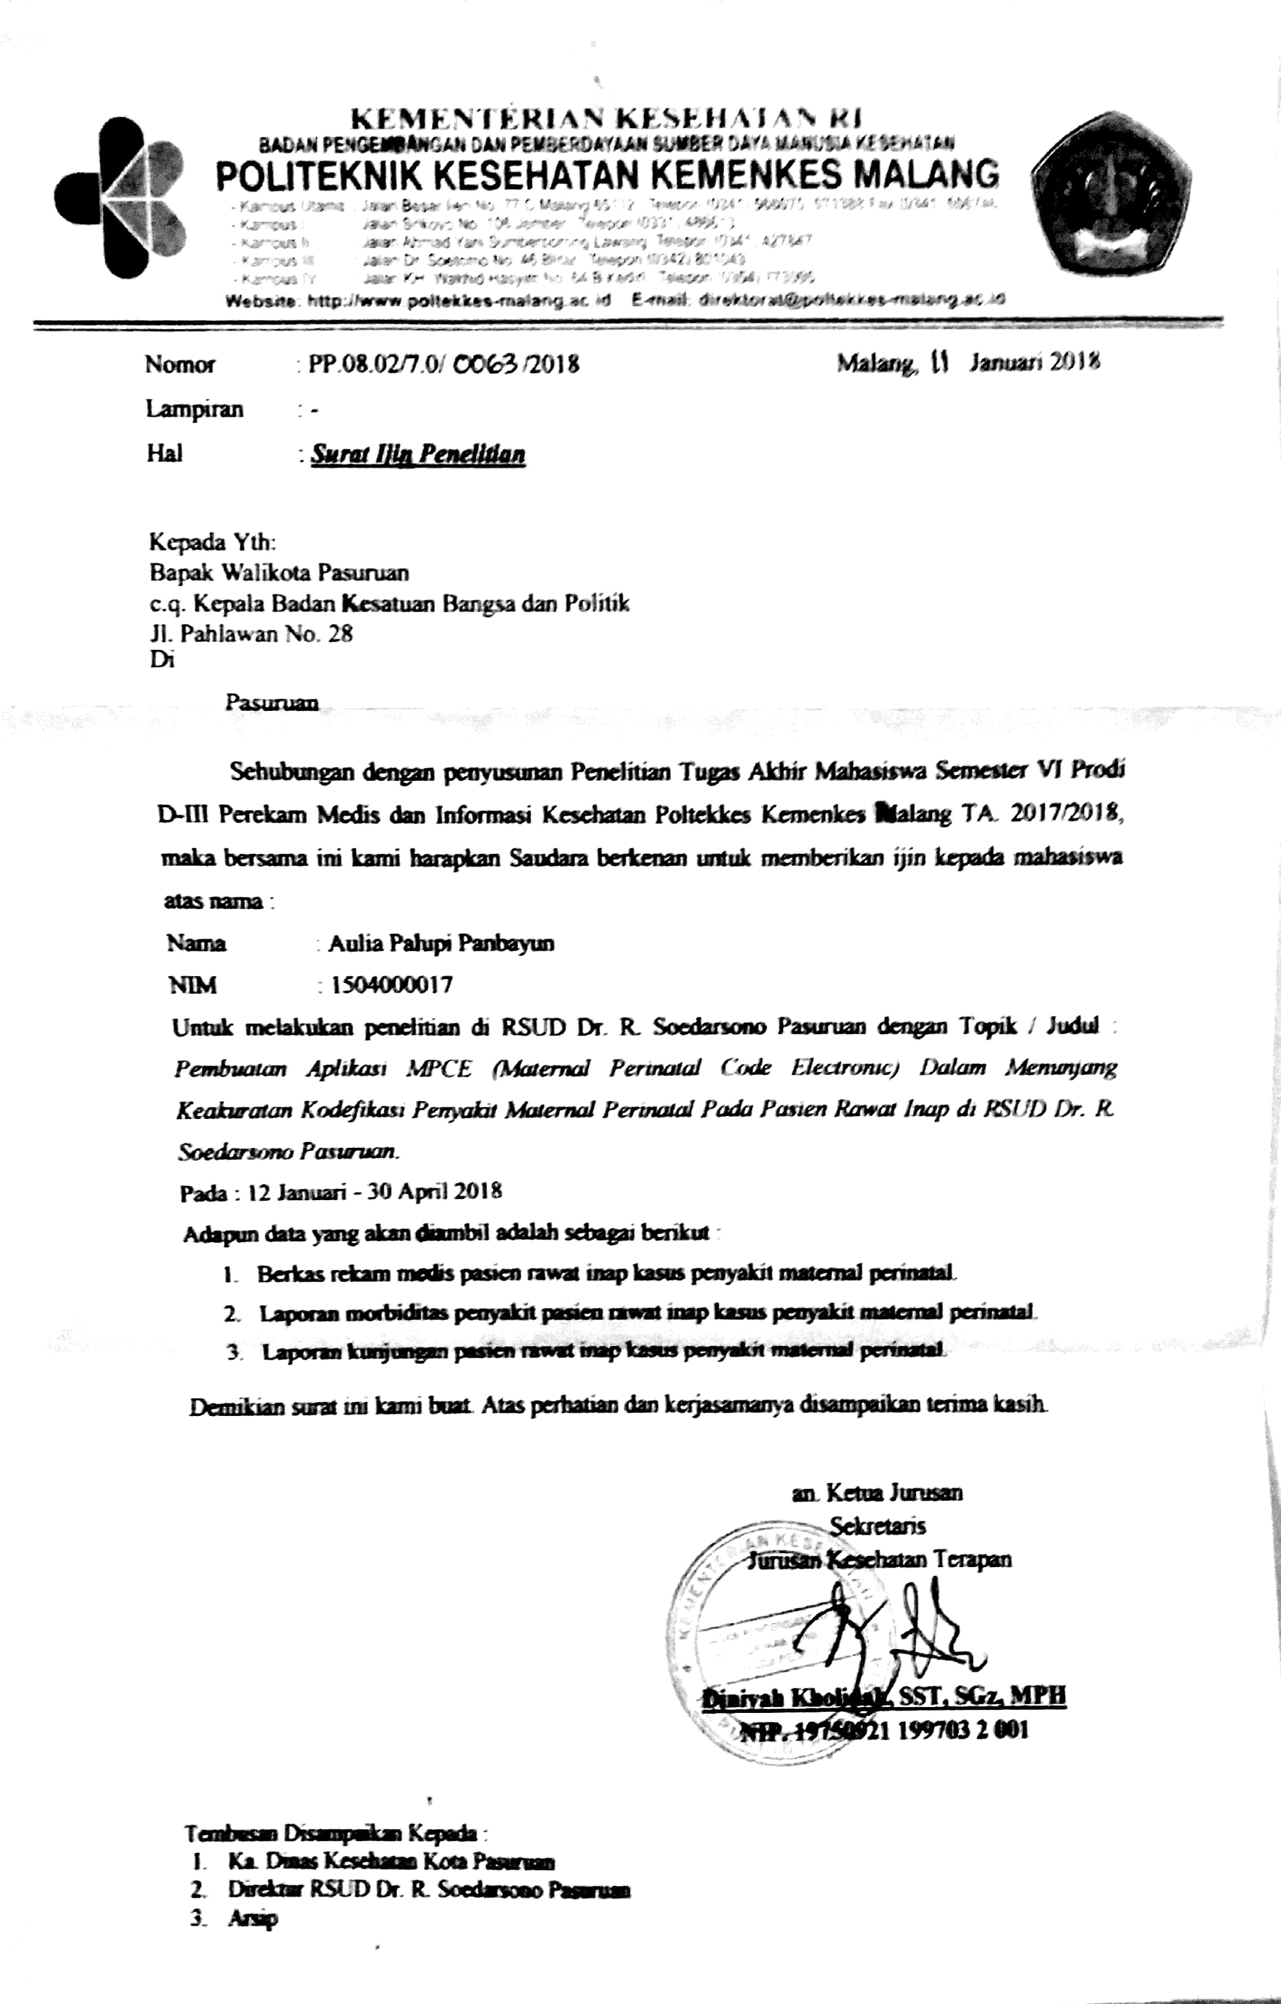

**Lampiran 6**

**Surat Balasan Ijin Penelitian RSUD Dr.R.Soedarsono Pasuruan**

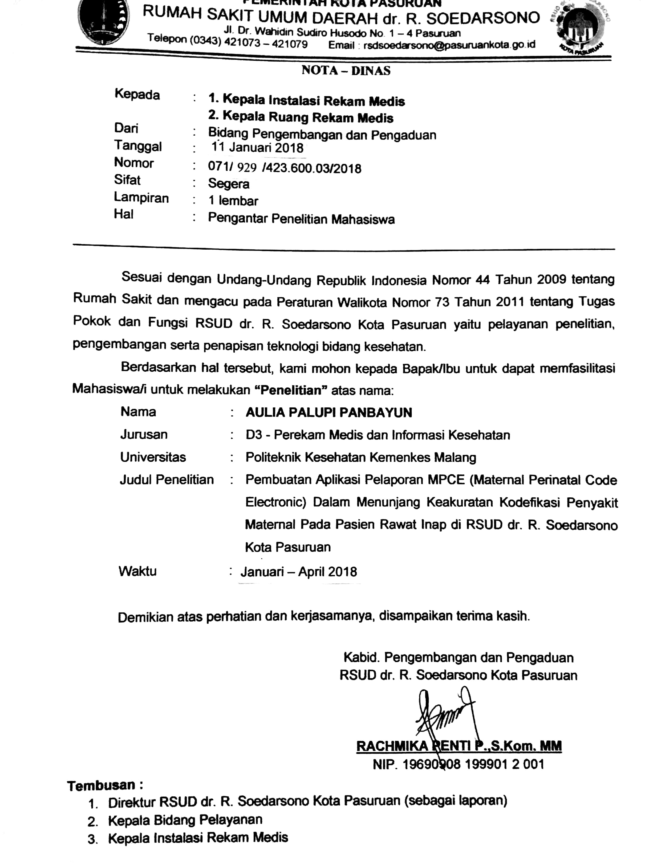

**Lampiran 7**

**Surat Permohonan Validasi Dokter Spesialis Kandungan**

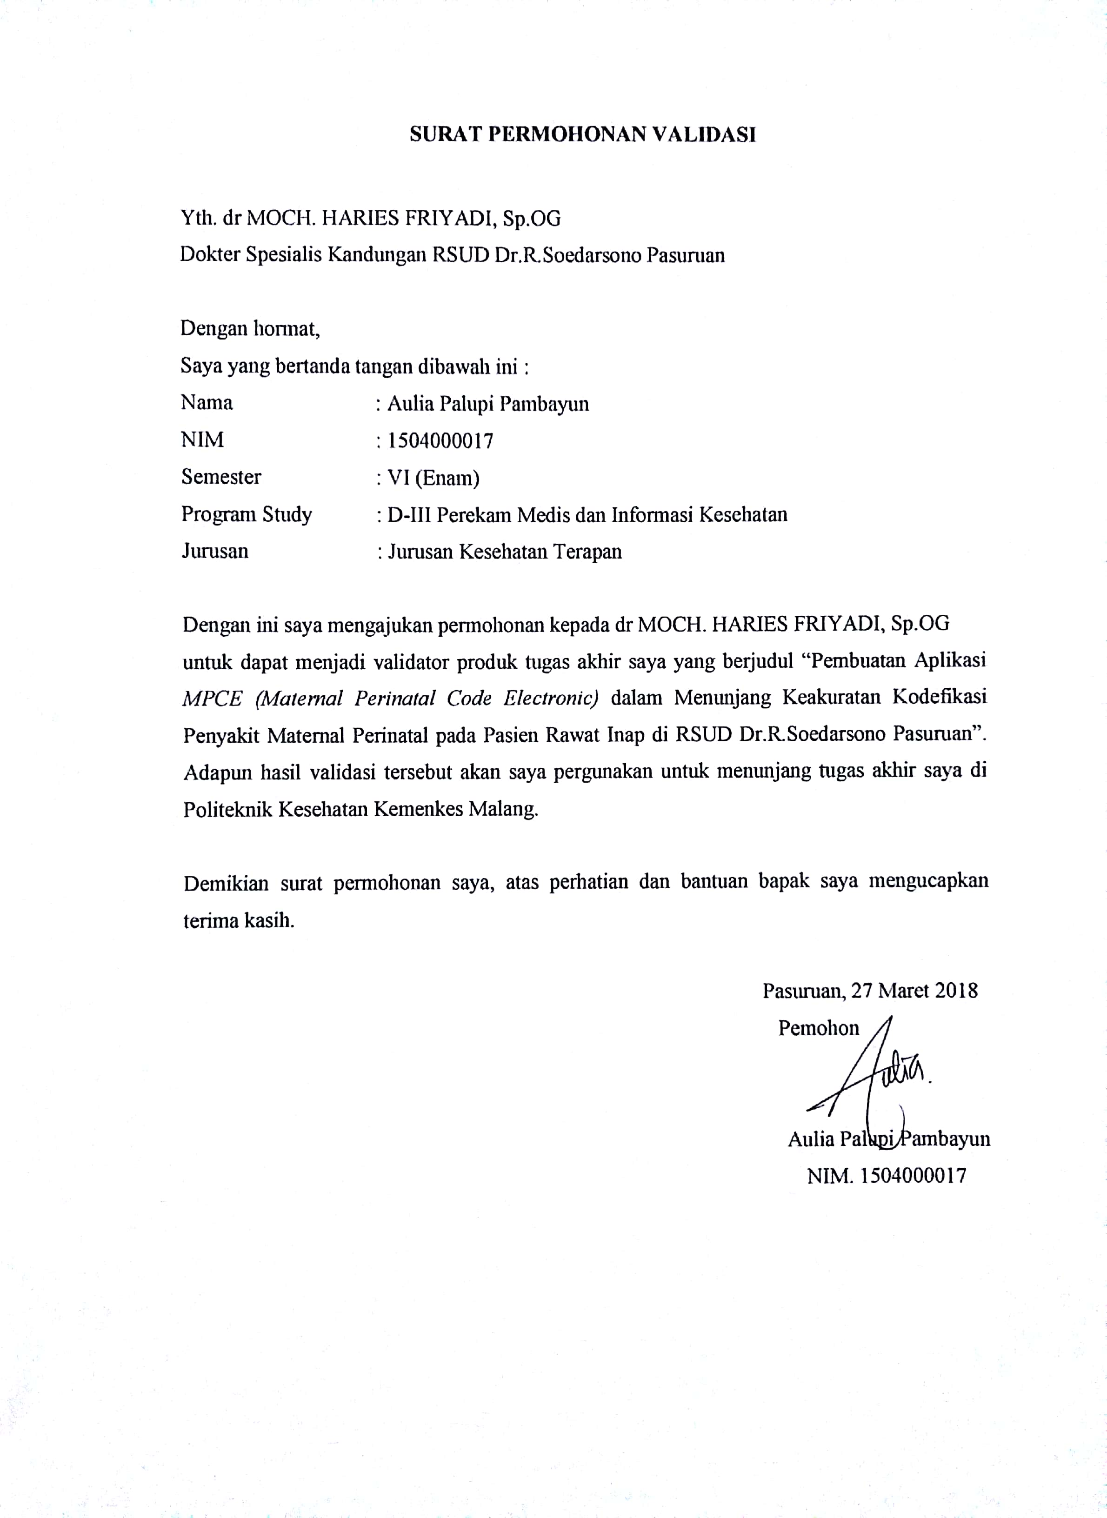

**Lampiran 8**

**Surat Pernyataan Validasi Dokter Spesialis Kandungan**

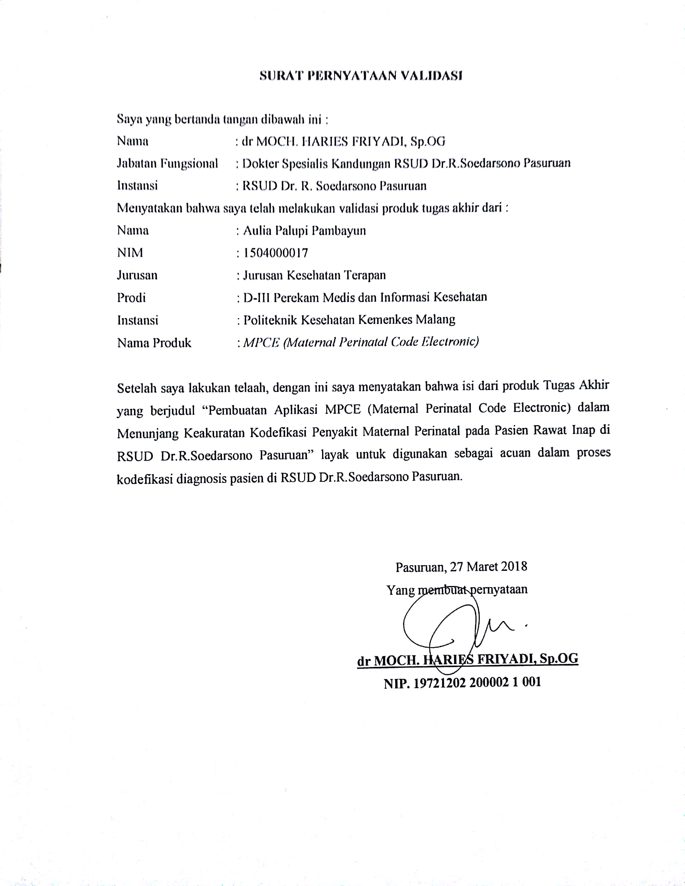

**Lampiran 9**

**Surat Permohonan Validasi Dokter Spesialis Anak**

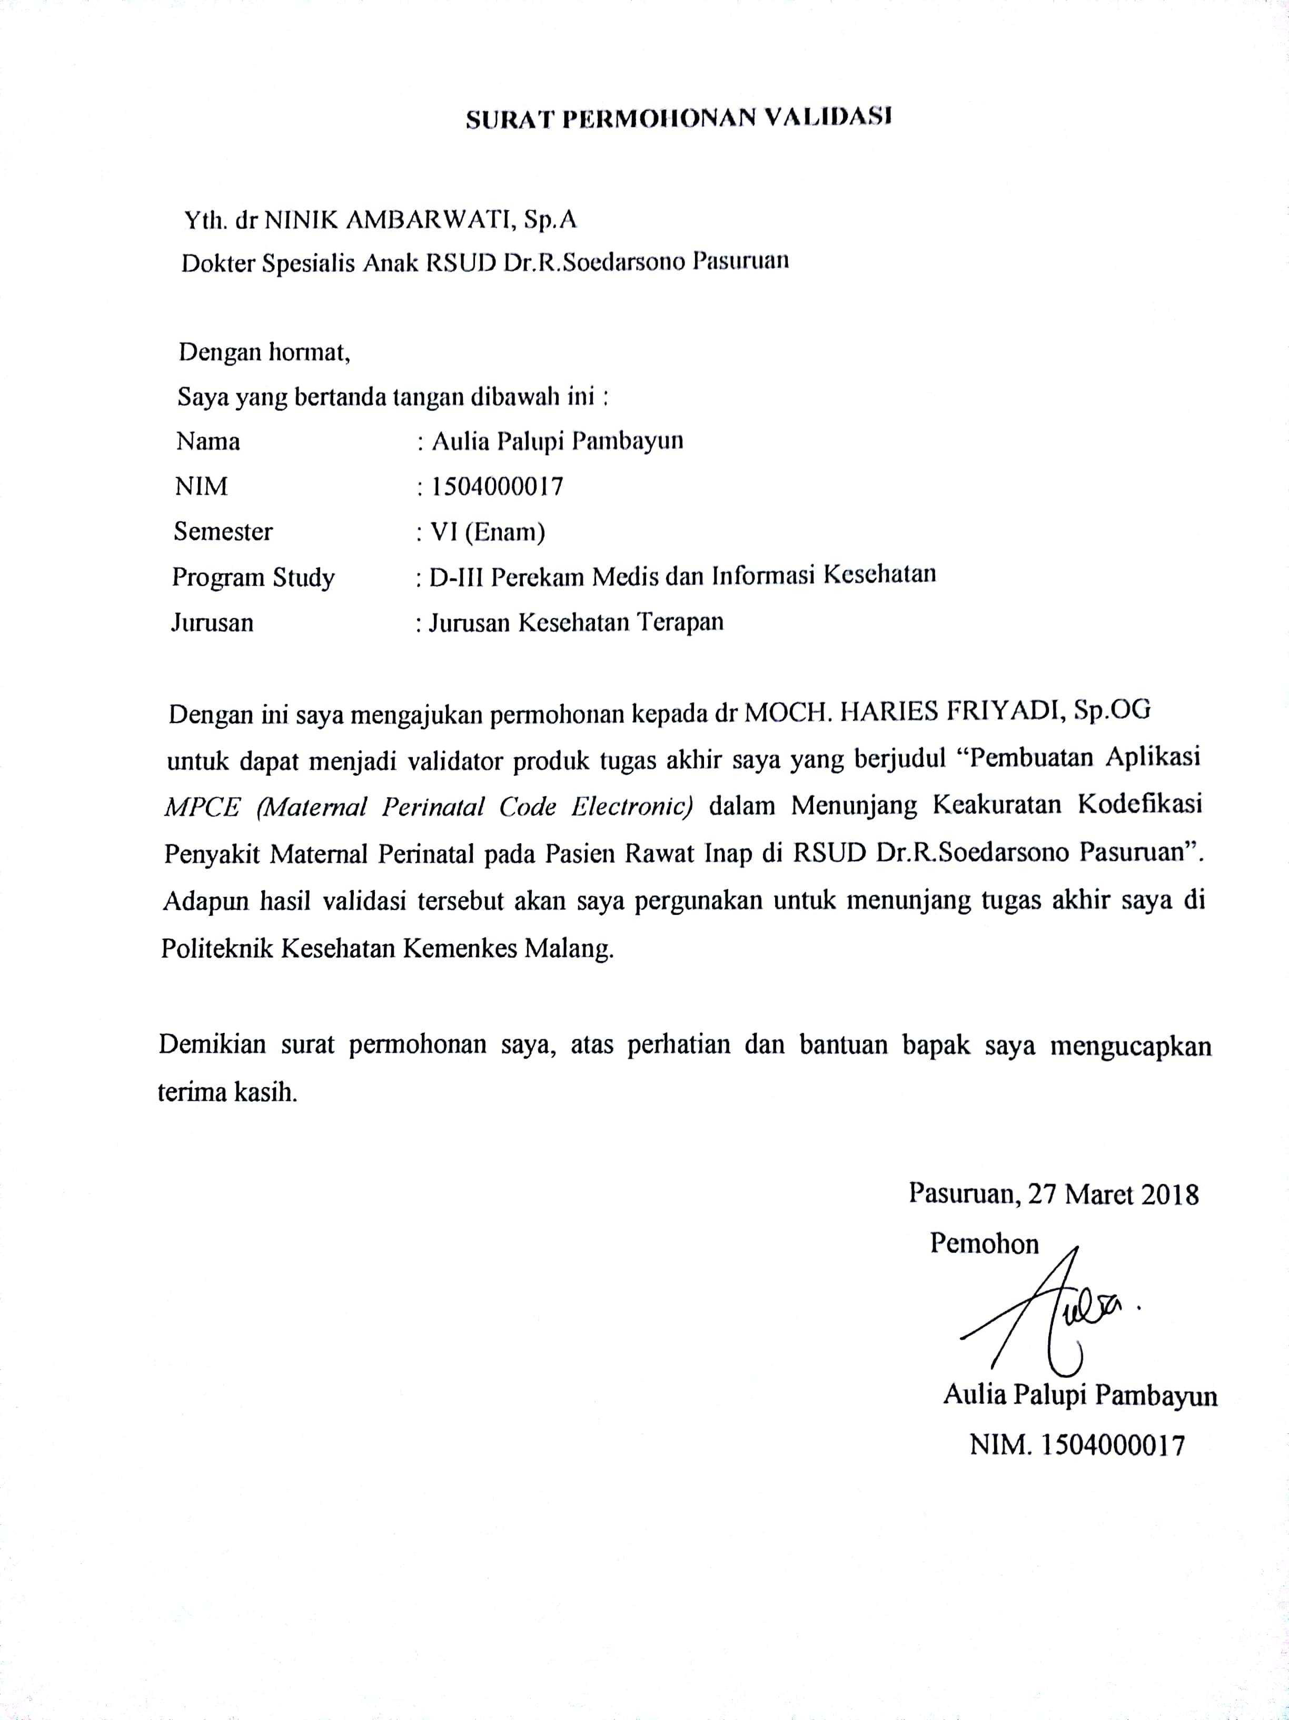

**Lampiran 10**

**Surat Pernyataan Validasi Dokter Spesialis Anak**

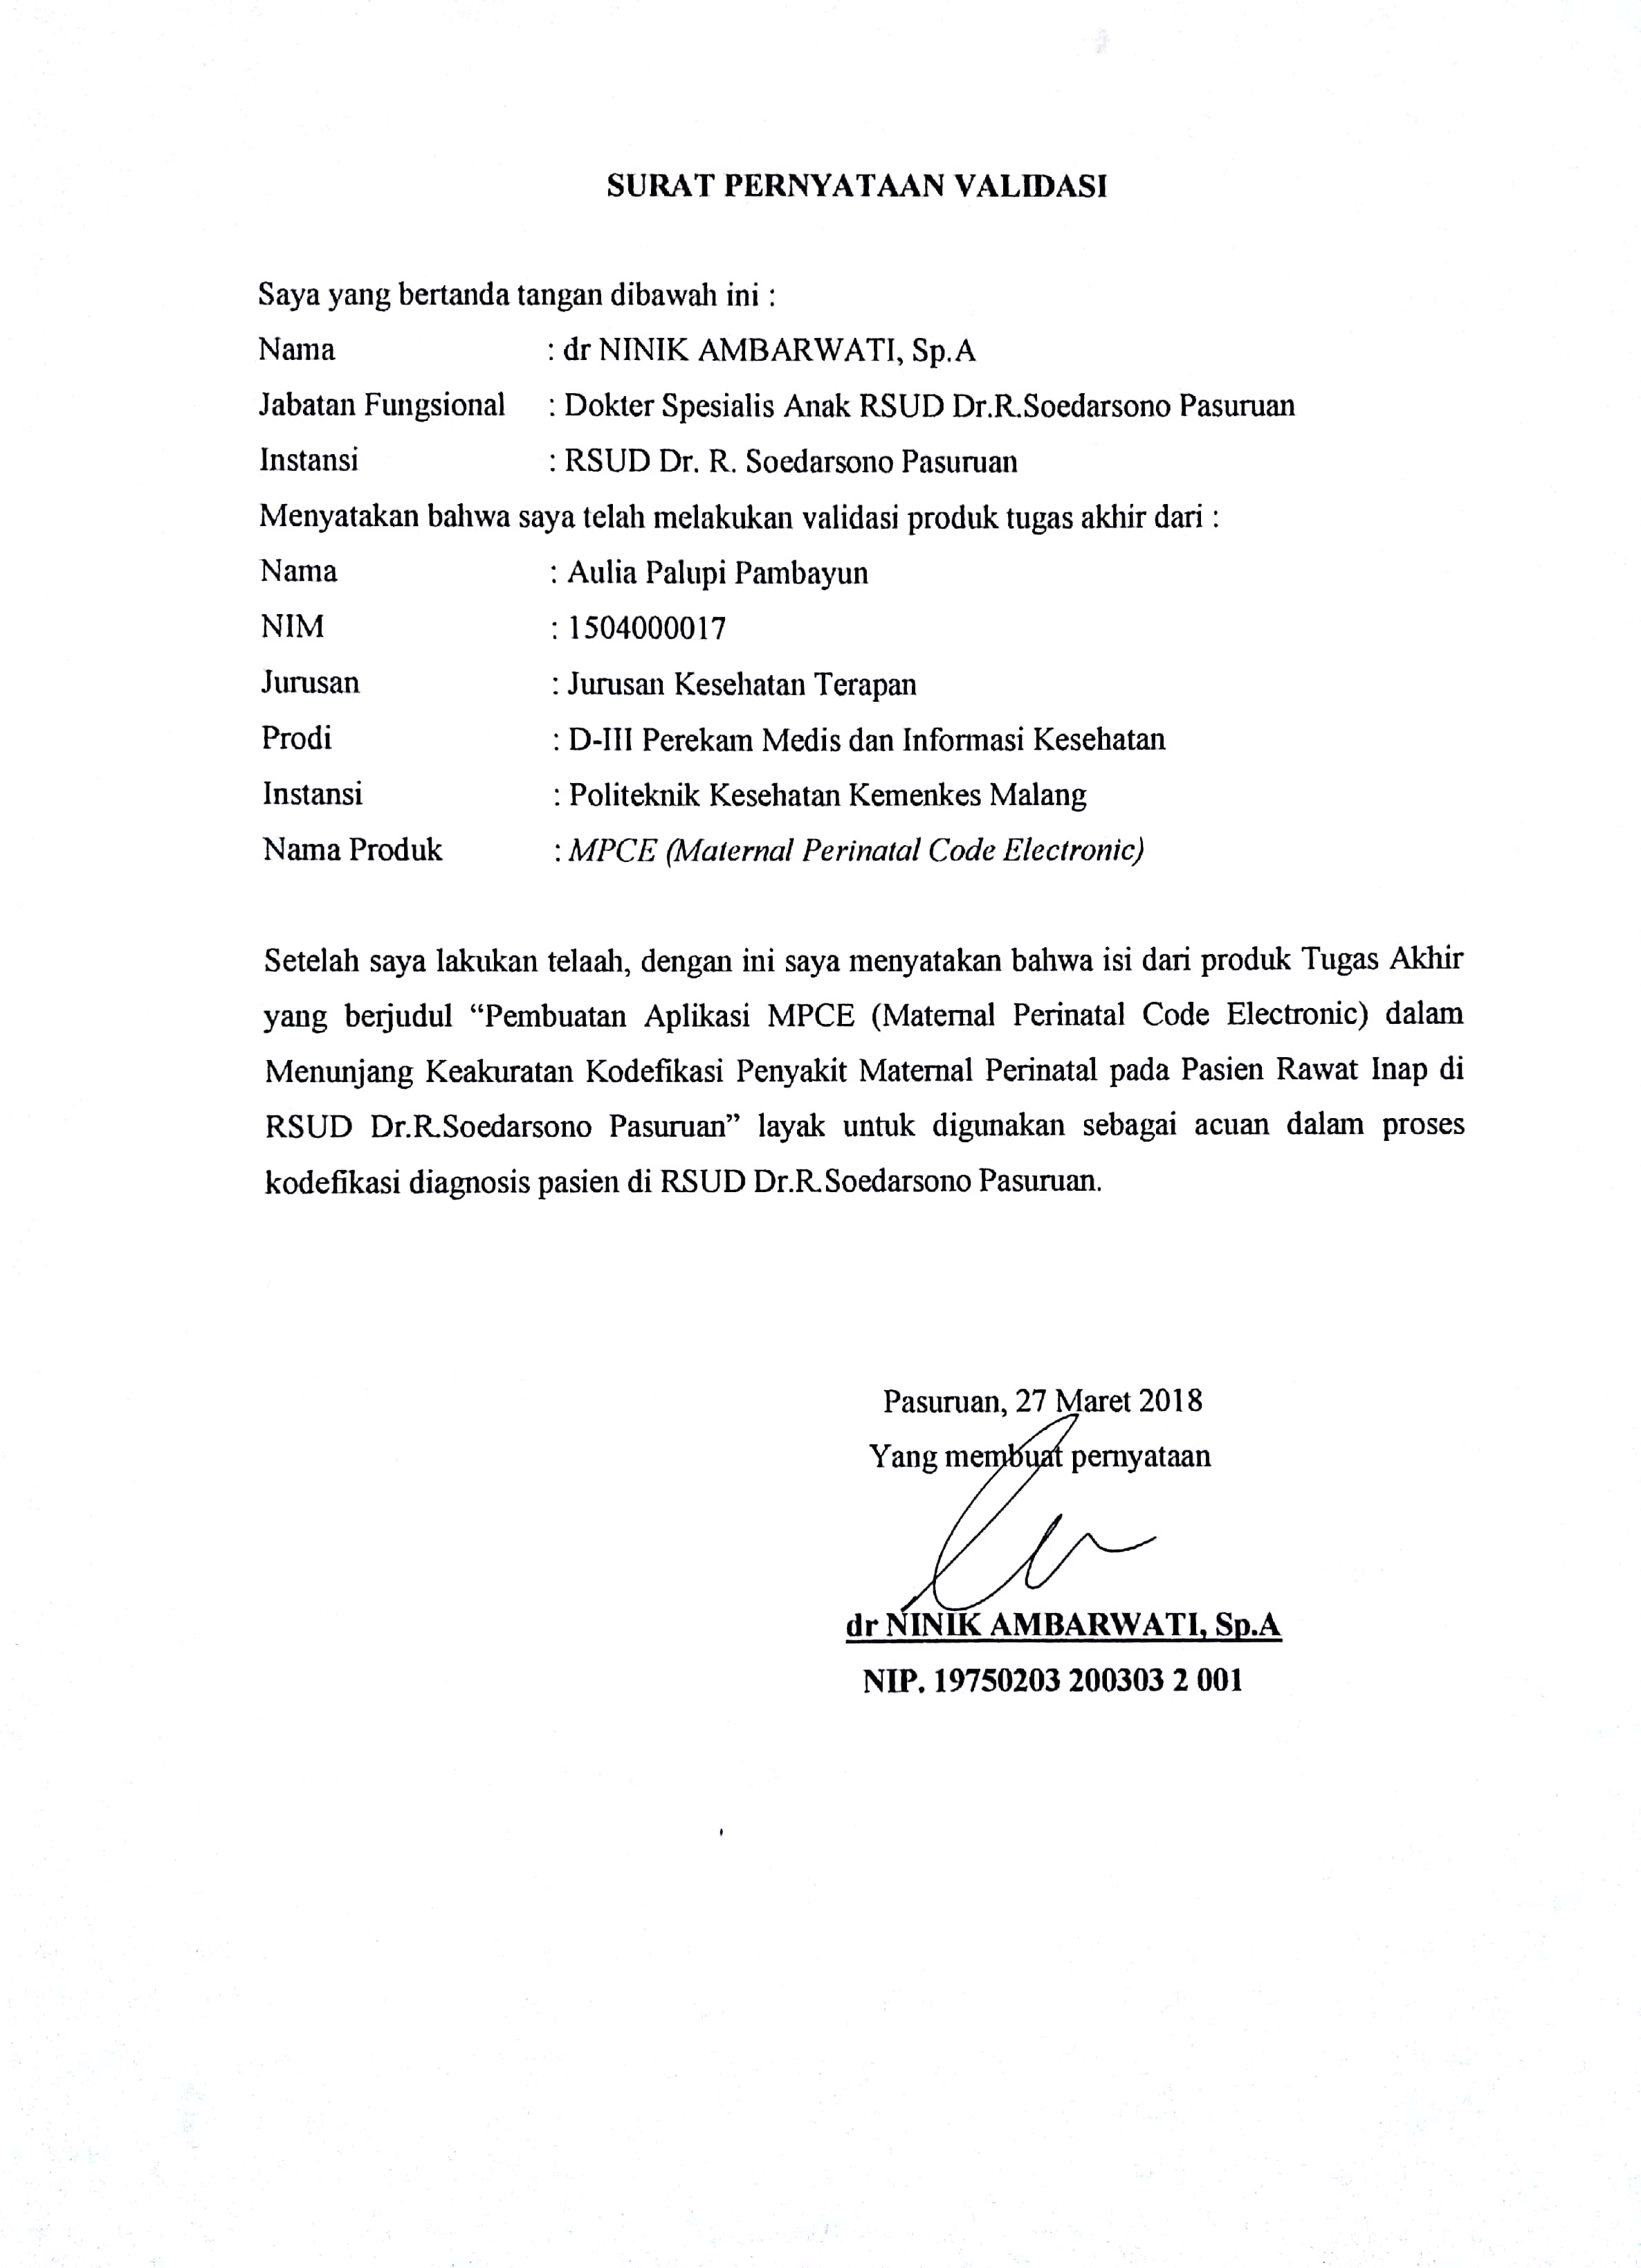

**Lampiran 11**

**Surat Permohonan Validasi Ahli Koding**

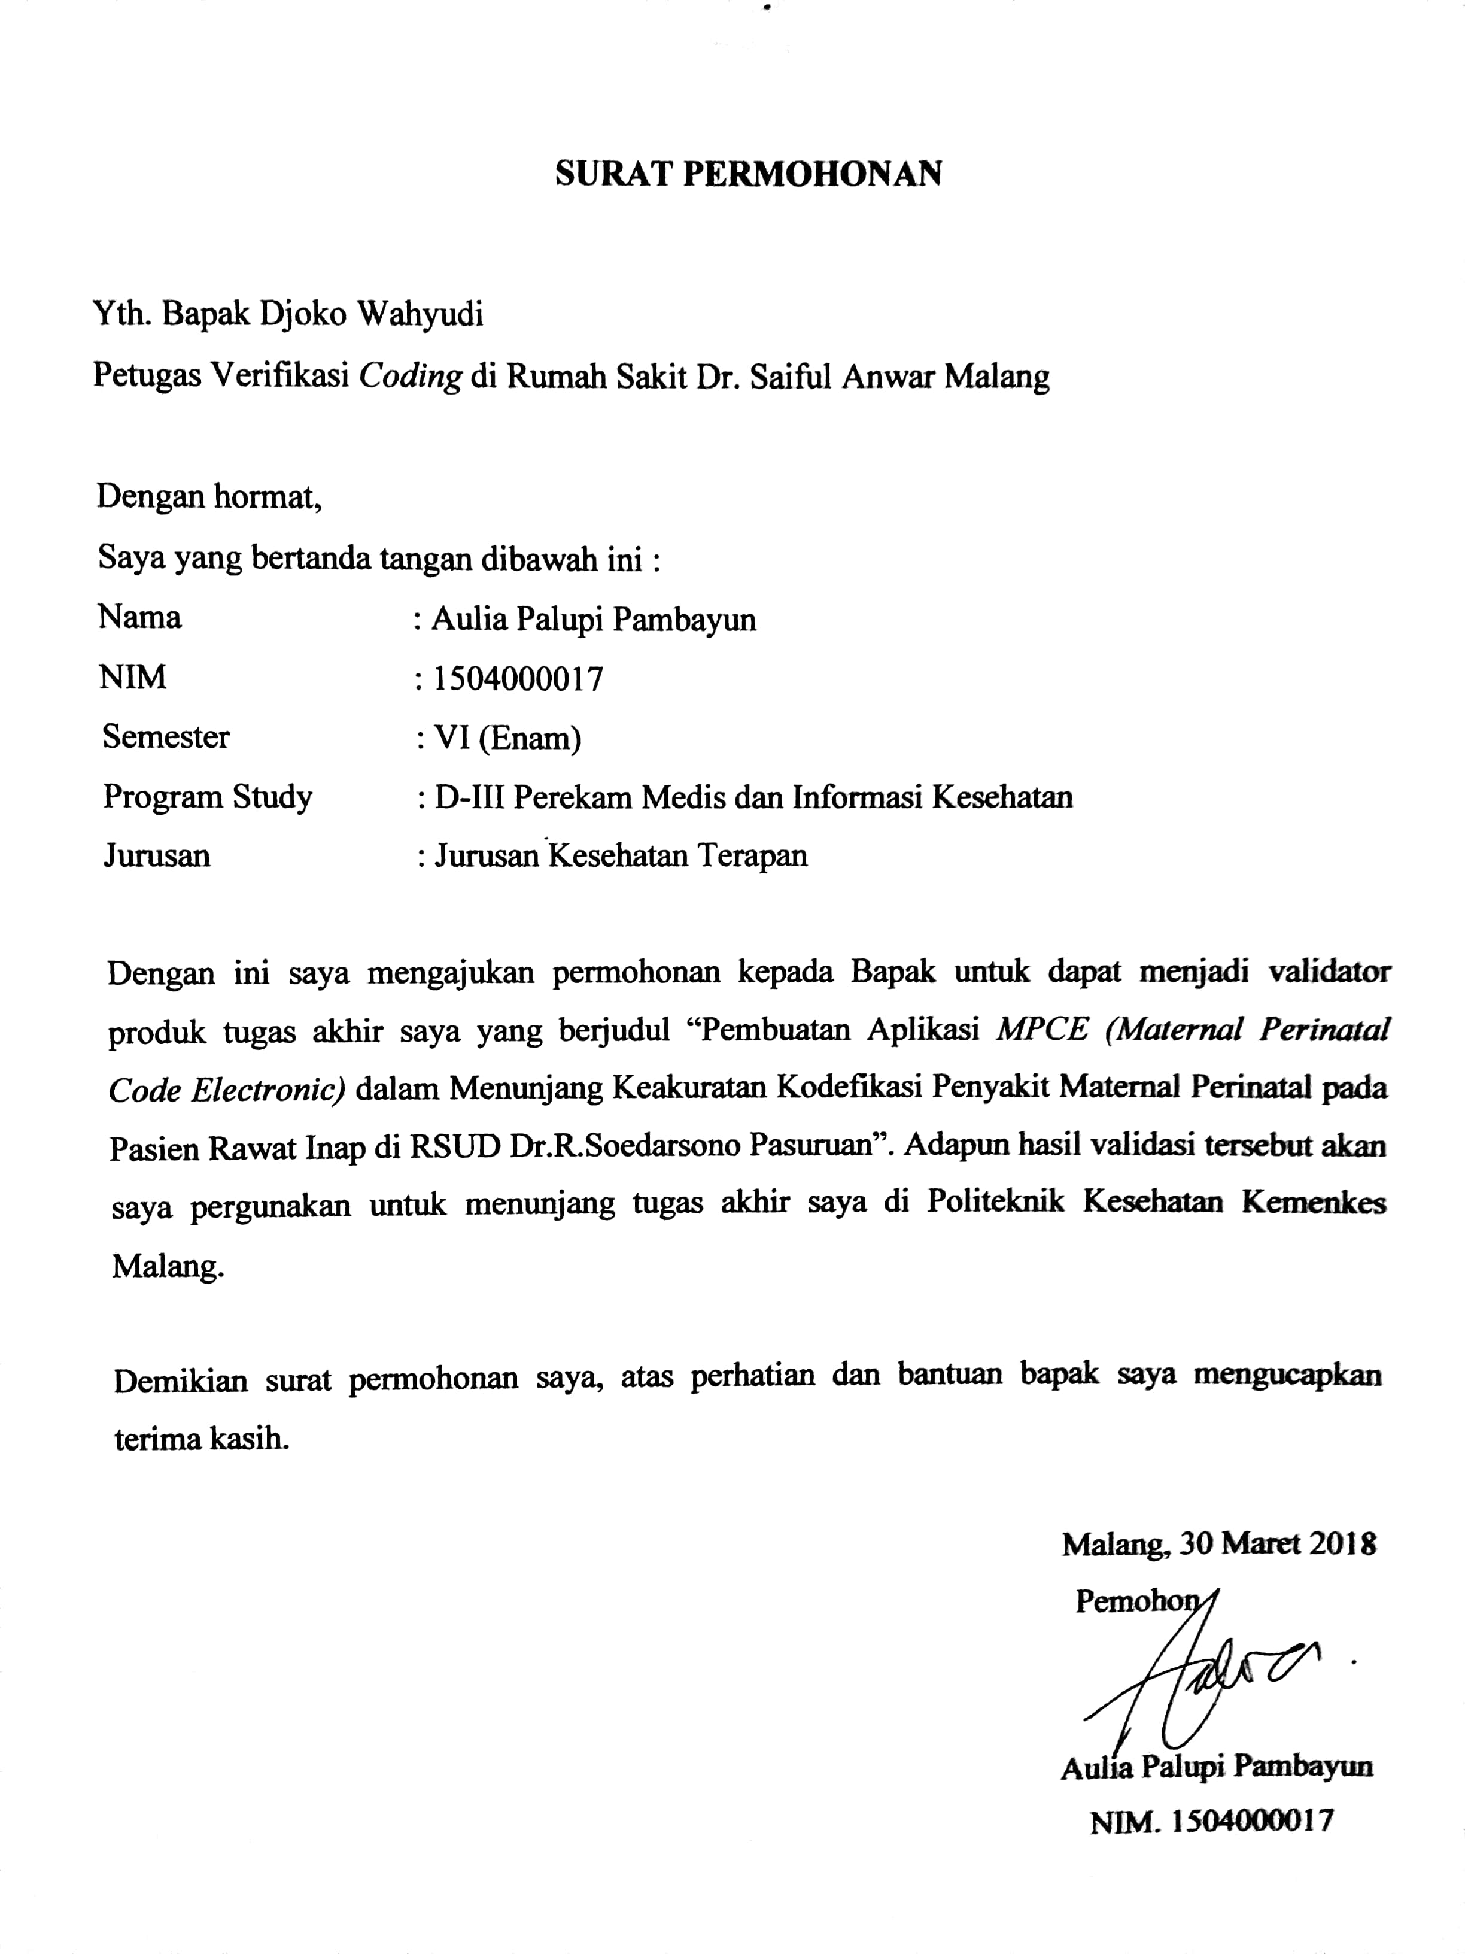

**Lampiran 12**

**Surat Balasan Validasi Ahli Koding**

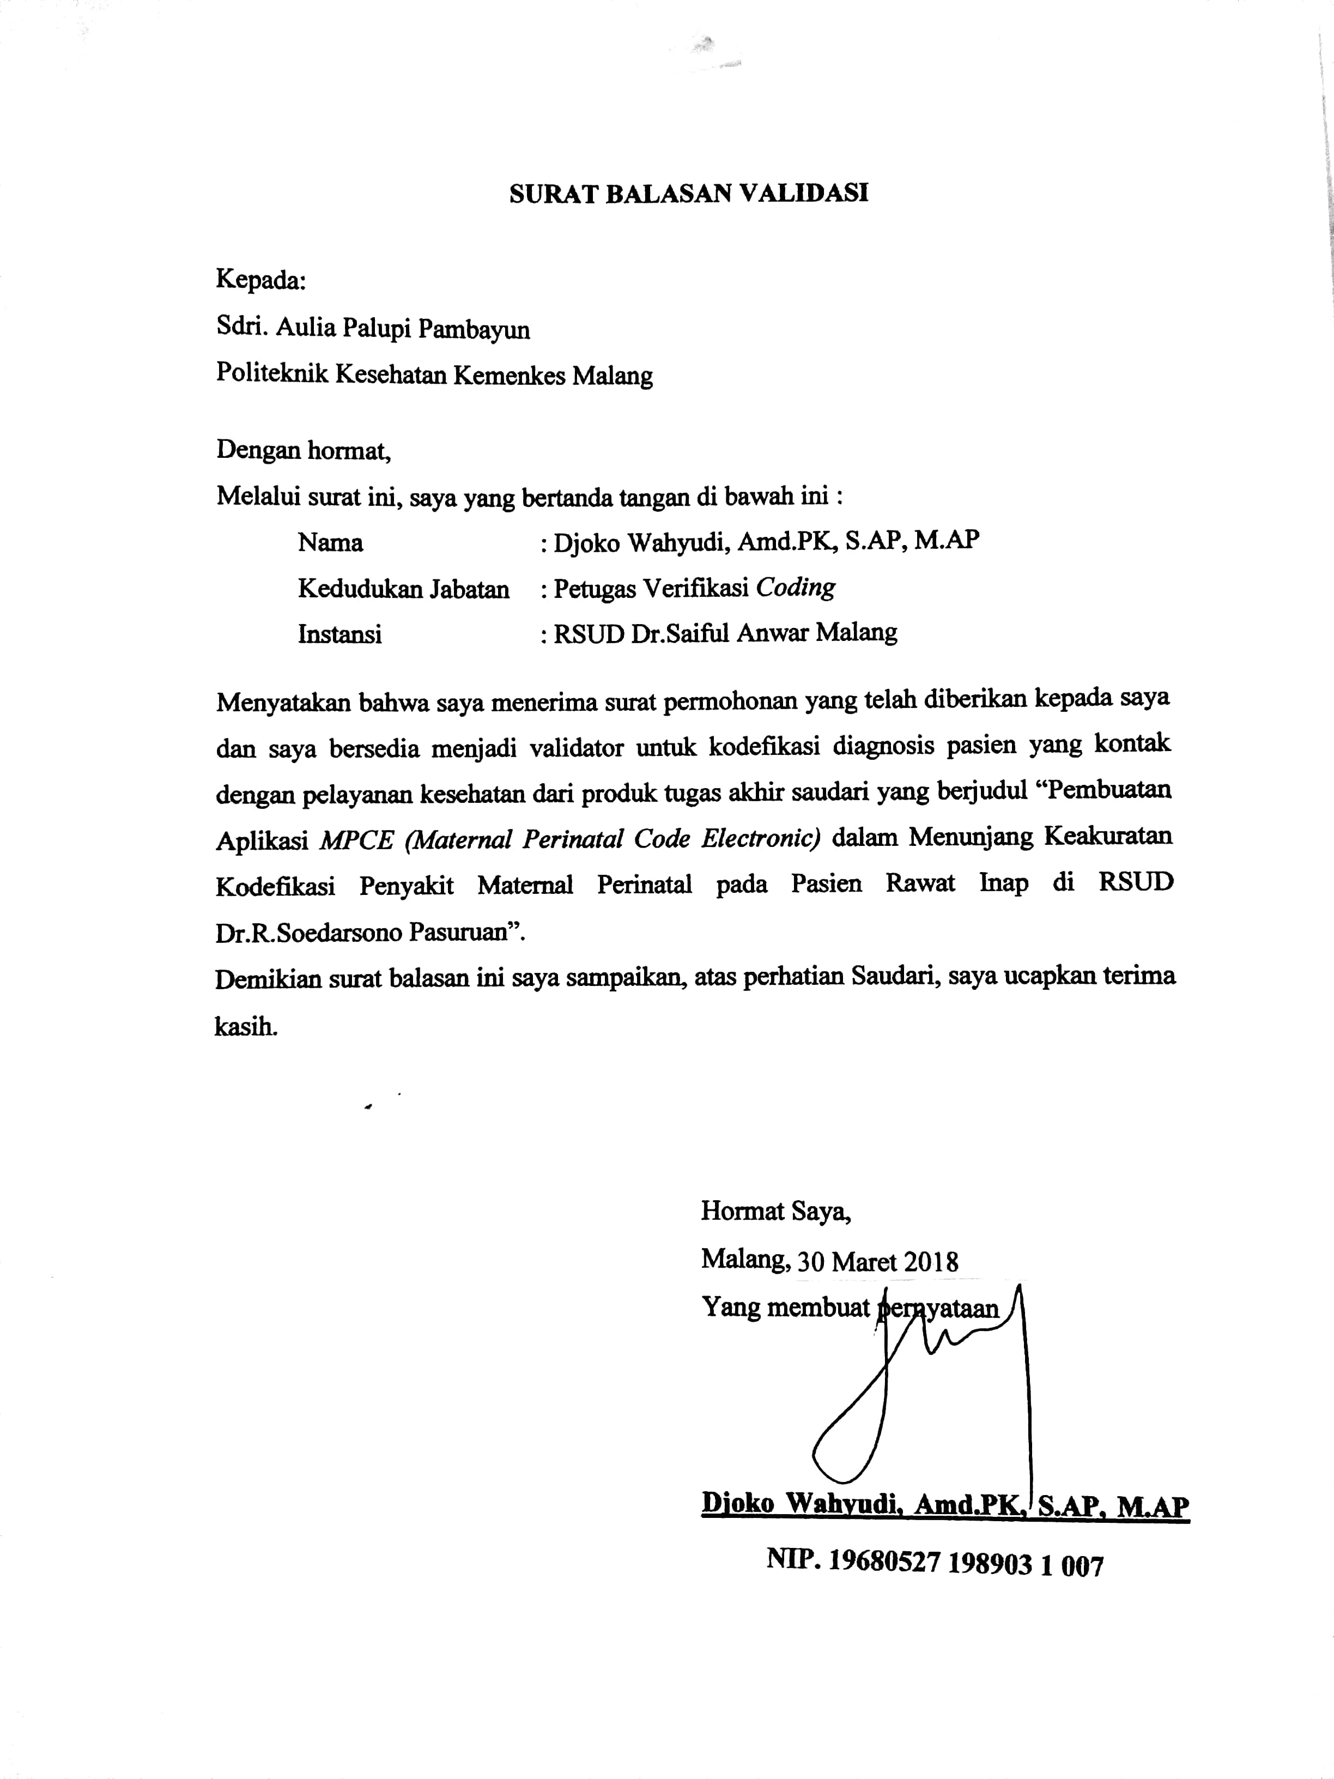

**Lampiran 13**

**Surat Pernyataan Validasi Ahi Koding**

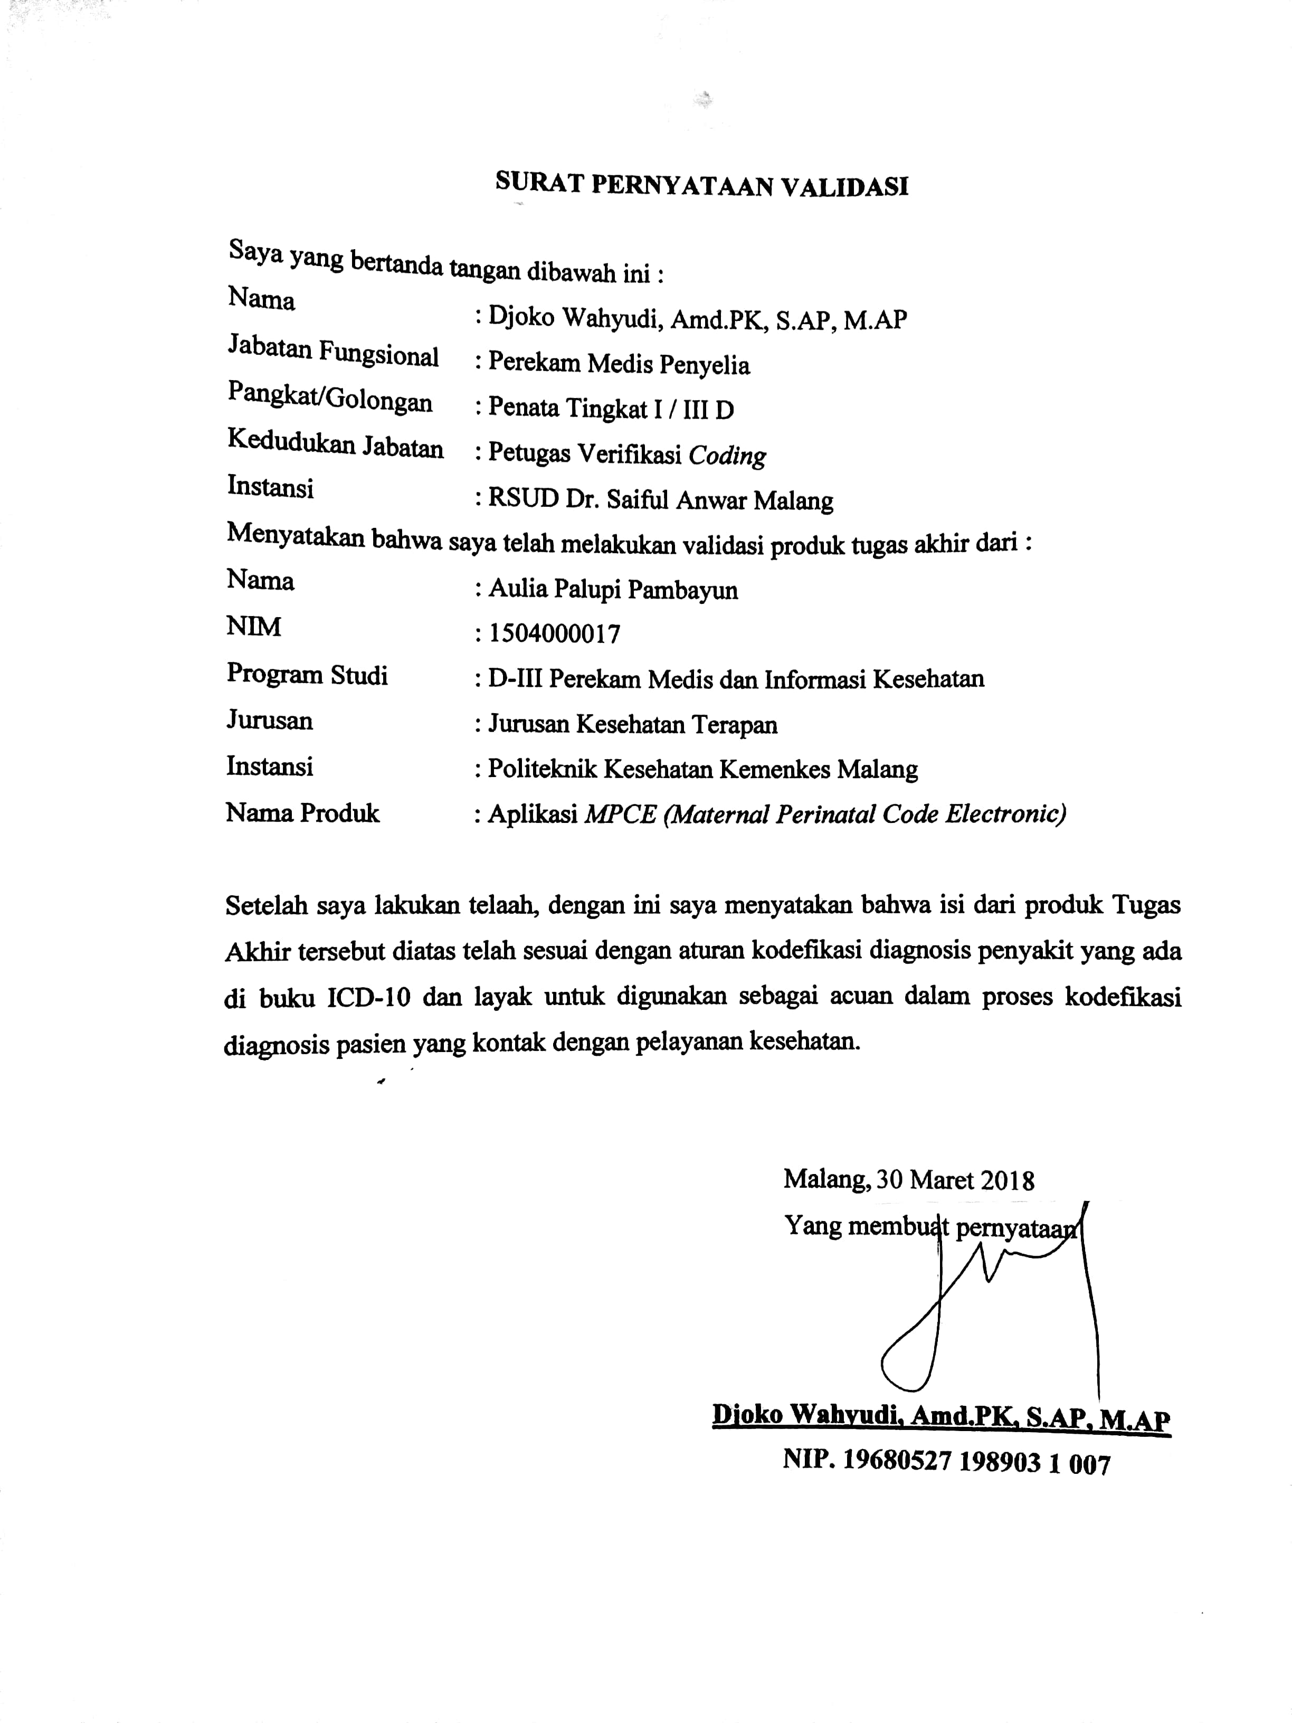

|  |  |  |  |  |  |  |
| --- | --- | --- | --- | --- | --- | --- |
| **Lampiran 14 Database Aplikasi MPCE (Maternal Perinatal Code Electronic)** | | | | | | |
|  | | | | | | |
| Database Aplikasi MPCE (Maternal Perinatal Code Electronic) Kelompok Penyakit Maternal | | | | | | |
|  | | | | | | |
| **NO** | **KODE ICD** | **DIAGNOSIS** | **KETERANGAN** | **EXCLUDE** | **INCLUDE** | **NILAI** |
| 1 | O00.0 | Kehamilan ektopik abdomen |  | lahir hidup pada kehamilan abdomen (O83.3) |  | 100 |
| asuhan ibu untuk janin hidup pada hamil abdomen (O36.7) |
| 2 | O00.1 | Kehamilan ektopik tuba | Kehamilan Fallopii |  |  | 100 |
| ruptur tuba akibat hamil |
| abortus tuba |
| 3 | O00.2 | Kehamilan ektopik ovarium |  |  |  | 100 |
| 4 | O00.8 | Kehamilan ektopik lain | Kehamilan pada : |  |  | 100 |
| Servix |
| kornu (instersititalis) |
| interligamen |
| mural (dinding) |
| 5 | O00.9 | Kehamilan ektopik, unspecified |  |  |  | 100 |
| 6 | O01.0 | Mola hidatidosa komplit | Mola hidatidosa komplit |  |  | 100 |
| 7 | O01.1 | Mola Hidatidosa tidak komplit dan parsial |  |  |  | 100 |
| 8 | O01.9 | Mola hidatidosa, unspecified | Penyakit trofoblast NOS |  |  | 100 |
| mola vesicularis NOS |
| 9 | O02.0 | Blighted ovum dan mola non-hydatidiformis | Mola: carneous, fleshy, intrauterine NOS |  |  | 100 |
| Ovum patologis |
| 10 | O02.1 | Missed abortion | Kematian janin dini dengan retensi janin mati | missed abortion dengan: |  | 100 |
| blighted ovum (O02.0) |
| mola: hydatidiformis (O01.-), non-hydatidiformis (O02.0) |
| 11 | O02.8 | Produk abnormal lain pembuahan yang disebutkan |  | Dengan: |  | 100 |
| blighted ovum (O02.0) |
| mola: hydatidiformis (O01.-), non-hydatidiformis (O02.0) |
| 12 | O02.9 | Produk abnormal pembuahan, unspeciied |  |  |  | 100 |
| 13 | O03.0 | Abortus spontan inkomplit, dengan komplikasi infeksi saluran genital dan pelvik |  |  |  | 100 |
| 14 | O03.1 | Abortus spontan inkomplit, dengan komplikasi perdarahan terlambat dan berlebihan |  |  |  | 100 |
| 15 | O03.2 | Abortus spontan inkomplit, dengan komplikasi embolisme |  |  |  | 100 |
| 16 | O03.3 | Abortus spontan inkomplit, dengan komplikasi lain dan tidak dijelaskan |  |  |  | 100 |
| 17 | O03.4 | Abortus spontan inkomplit, tanpa komplikasi |  |  |  | 100 |
| 18 | O03.5 | Abortus spontan komplit atau tidak jelas dengan komplikasi infeksi saluran genital dan pelvik |  |  |  | 100 |
| 19 | O03.6 | Abortus spontan komplit atau tidak jelas, komplikasi perdarahan terlambat dan berlebihan |  |  |  | 100 |
| 20 | O03.7 | Abortus spontan komplit atau tidak jelas , dengan komplikasi embolisme |  |  |  | 100 |
| 21 | O03.8 | Abortus spontan komplit atau tidak jelas, dengan komplikasi lain daan tidak jelas |  |  |  | 100 |
| 22 | O03.9 | Abortus spontan komplit atau tidak jelas, tanpa komplikasi |  |  |  | 100 |
| 23 | O06.0 | Unspecified abortion inkomplit, dengan komplikasi infeksi saluran genital dan pelvik |  |  |  | 100 |
| 24 | O06.1 | Unspecified abortion inkomplit, dengan komplikasi perdarahan terlambat dan berlebihan |  |  |  | 100 |
| 25 | O06.4 | Unspecified abortion inkomplit, tanpa komplikasi |  |  |  | 100 |
| 26 | O06.8 | Unspecified abortion komplit atau tidak jelas, dengan komplikasi lain daan tidak jelas |  |  |  | 100 |
| 27 | O06.9 | Unspecified abortion komplit atau tidak jelas, tanpa komplikasi |  |  |  | 100 |
| 28 | O08.0 | Infeksi saluran genital dan pelvik setelah abortus, hamil ektopik dan mola | Endometritis | embolisme septik atau septikopyemik (O08.2) |  | 100 |
| parametritis, | infeksi saluran kemih (O08.8) |
| salpingitis |  |
| salpingo-oophoritis |  |
| oophoritis |  |
| Pelvic peritonitis |  |
| sepsis |  |
| 28 | O08.1 | Perdarahan terlambat atau berlebihan setelah abortus, hamil ektopik dan mola | Afibrinogenaemia |  |  | 100 |
| defibrination syndrome |
| intravascular coagulation |
| 29 | O08.3 | Shock setelah abortus, kehamilan ektopik dan mola | Circulatory collapse | septic shock (O08.0) |  | 100 |
| shock (postoperative), |
| 30 | O08.4 | Gagal ginjal setelah abortus, kehamilan ektopik dan mola | Oliguria |  |  | 100 |
| uraemia |
| ginjal: gagal ginjal, renal shutdown, renal tubulkar necrosis |
| 31 | O08.5 | Kelainan metabolik setelah abortus, kehamilan ektopik dan mola | Gangguan keseimbangan elektrolit |  |  | 100 |
| 32 | O08.6 | Kerusakan pada organ dan jaringan pelvik yang mengikuti aborsi, ektopik | Lacserasi, perforasi, tear atau kerusakan kimiawi pada : |  |  | 100 |
| dan kehamilan mola | bladder |
|  | bowel |
|  | broad ligament |
|  | cervix |
|  | periurethral tissue |
|  | uterus |
| 33 | O08.8 | Komplikasi lain setelah abortus, kehamilan ektopik dan mola | Cardiac arrest (serangan jantung) |  |  | 100 |
| infeksi saluran kemih |
| 34 | O10.0 | Hipertensi esensial yang sebelumnya telah ada mempersulit kehamilan | Setiap kondisi pada I10 sebagai alasan asuhan obstetrik kehamilan |  |  | 100 |
| melahirkan dan nifas | melahirkan, dan nifas |
| 35 | O10.1 | Penyakit jantung hipertensif yang sebelumnya telah ada mempersulit | Setiap kondisi pada I11.- sebagai alasan asuhan obstetrik kehamilan |  |  | 100 |
| kehamilan, melahirkan dan nifas | melahirkan, dan nifas |
| 36 | O10.2 | Penyakit ginjal hipertensif yang sebelumnya telah ada mempersulit | Setiap kondisi pada I12.- sebagai alasan asuhan obstetrik kehamilan |  |  | 100 |
| kehamilan, melahirkan dan nifas | melahirkan, dan nifas |
| 37 | O10.3 | Penyakit jantung dan ginjal hipertensif yang sebelumnya telah ada mempersulit | Setiap kondisi pada I13.- sebagai alasan asuhan obstetrik kehamilan |  |  | 100 |
| kehamilan, melahirkan dan nifas | melahirkan, dan nifas |
| 38 | O10.4 | Hipertensi sekunder yang sebelumnya telah ada mempersulit | Setiap kondisi pada I15.- sebagai alasan asuhan obstetrik kehamilan |  |  | 100 |
| kehamilan, melahirkan dan nifas | melahirkan, dan nifas |
| 39 | O10.9 | Hipertensi yang tidak jelas yang sebelumnya telah ada mempersulit |  |  |  | 100 |
| kehamilan, melahirkan dan nifas |
| 40 | O12.0 | Edema akibat kehamilan (gestational oedema) |  |  |  | 100 |
| 41 | O12.1 | Proteinuria akibat kehamilan (gestational proteinuria) |  |  |  | 100 |
| 42 | O12.2 | Edema akibat kehamilan dengan proteinuria |  |  |  | 100 |
| 43 | O13 | Hipertensi pada kehamilan tanpa proteinuria |  |  | Hipertensi akibat kehamilan (gestational hypertension) NOS | 100 |
| Pre-eklampsia ringan |
| 44 | O14.0 | Pre-eklampsia sedang |  |  |  | 100 |
| 45 | O14.1 | Pre-eklampsia berat |  |  |  | 100 |
| 46 | O14.9 | Pre-eklampsia, unspecified |  |  |  | 100 |
| 47 | O15.0 | Eklamsia pada kehamilan |  |  |  | 100 |
| 48 | O15.1 | Eklampsia pada waktu melahirkan |  |  |  | 100 |
| 49 | O15.2 | Eklampsia pada nifas |  |  |  | 100 |
| 50 | O15.9 | Eklampsia tidak dijelaskan waktunya | Eklamspsia NOS |  |  | 100 |
| 51 | O16 | Hipertensi maternal yang tidak dijelaskan |  |  |  | 100 |
| 52 | O20.0 | Threatened abortion (ancaman abortus:, abortus imminens) | Perdarahan yang dinyatakan sebagai akibat ancaman abortus |  |  | 100 |
| 53 | O20.8 | Perdarahan lain pada awal kehamilan |  |  |  | 100 |
| 54 | O20.9 | Perdarahan pada awal kehamilan, tidak dijelaskan |  |  |  | 100 |
| 55 | O21.0 | Hyperemesis gravidarum ringan | Hyperemesis gravidarum, ringan atau tidak dijelaskan, dimulai sebelum |  |  | 100 |
| akhir minggu ke-22 kehamilan |
| 56 | O21.1 | Hyperemesis gravidarum dengan gangguan metabolik | Hyperemesis gravidarum, ringan atau tidak dijelaskan, dimulai sebelum akhir |  |  | 100 |
| minggu ke-22 kehamilan, dengan kekacauan metabolik seperti: |
| kehabisan karbohidrat |
| dehidrasi |
| gangguan keseimbangan elektrolit |
| 57 | O21.2 | Hyperemesis gravidarum yang dimulai setelah 22 minggu kehamilan | Muntah berlebihan yang dimulai setelah 22 minggu kehamilan |  |  | 100 |
| 58 | O21.8 | Hyperemesis gravidarum yang mempersulit kehamilan | Muntah akibat penyakit c.e.; mempersulit kehamilan |  |  | 100 |
| Gunakan kode tambahan, kalau diinginkan, untuk identifikasi penyebab |
| 59 | O22.0 | Varises pada tungkai bawah ibu hamil | Pelebaran vena NOS pada kehamilan |  |  | 100 |
| 60 | O22.1 | Varises genitalia pada kehamilan | Varises perineum, vagina, atau vulva pada kehamilan |  |  | 100 |
| 61 | O22.4 | Haemorrhoids pada kehamilan |  |  |  | 100 |
| 62 | O22.5 | Thrombosis vena serebrealis pada kehamilan | Thrombosis sinus serebro-venosa pada kehamilan |  |  | 100 |
| 63 | O22.9 | Komplikasi vena pada kehamilan, tidak dijelaskan | Gestational: |  |  | 100 |
| phlebitis NOS |
| phlebopati NOS |
| thrombosis NOS |
| 64 | O24.0 | Diabetes mellitus yang sebelumnya telah ada, insulin-dependent |  |  |  | 100 |
| 65 | O24.1 | Diabetes mellitus yang sebelumnya telah ada, non-insulin-dependent |  |  |  | 100 |
| 66 | O24.2 | Diabetes mellitus akibat malnutrisi yang sebelumnya telah ada |  |  |  | 100 |
| 67 | O24.3 | Diabetes mellitus yang tidak dijelaskan yang sebelumnya telah ada |  |  |  | 100 |
| 68 | 024.4 | Diabetes mellitus yang muncul sewaktu hamil | Gestational diabetes mellitus (diabetes mellitus akibat kehamilan) NOS |  |  | 100 |
| 69 | O24.9 | Diabetes mellitus pada kehamilan, tidak dijelaskan |  |  |  | 100 |
| 70 | O25 | Malnutrisi pada kehamilan |  |  | Malnutrisi pada kelahiran dan nifas | 100 |
| 71 | O26.0 | Peningkatan berat badan berlebihan pada kehamilan |  | gestational oedema (edema akibat kehamilan) (O12.0, O12.2) |  | 100 |
| 72 | O26.1 | Peningkatan berat badan kurang pada kehamilan |  |  |  | 100 |
| 73 | O26.2 | Perawatan kehamilan untuk abortus habitualis |  | orang dengan abortus habitualis: |  | 100 |
| yang sekarang abortus (O03-O06) |
| yang sekarang tidak hamil (N96) |
| 74 | O26.3 | IUD yang masih ada di dalam rahim wanita hamil (retained IUD) |  |  |  | 100 |
| 75 | O26.4 | Herpes gestationis – herpes akibat kehamilan |  |  |  | 100 |
| 76 | O26.5 | Sindroma hipotensi ibu | Sindroma hipotensi pada posisi telentang |  |  | 100 |
| 77 | O26.6 | Kelainan hati pada kehamilan, melahirkan dan nifas | cholestasis kehamilan | sindroma hepatorenal setelah melahirkan (O90.4) |  | 100 |
| obstetri cholestasis |
| 78 | O26.9 | Kondisi akibat kehamilan, unspecified |  |  |  | 100 |
| 79 | O30.0 | Twin pregnancy – hamil kembar dua |  |  |  | 100 |
| 80 | O30.1 | Triplet pregnancy – hamil kembar tiga |  |  |  | 100 |
| 81 | O30.2 | Quadruplet pregnancy – hamil kembar empat |  |  |  | 100 |
| 82 | O30.9 | Kehamilan ganda, tidak dijelaskan | Kehamilan ganda NOS |  |  | 100 |
| 83 | O32.1 | Asuhan ibu untuk presentasi sungsang |  |  |  | 100 |
| 84 | O34.1 | Asuhan ibu untuk tumor korpus uteri | Asuhan ibu untuk: polip korpus uteri, fibroid uterus | asuhan ibu untuk tumor servix (O34.4) |  | 100 |
| 85 | O34.8 | Asuhan ibu untuk kelainan lain pada organ pelvik | Asuhan ibu untuk: |  |  | 100 |
| cystocele, rectocele, lantai pelvik kaku, perbaikan lantai pelvik (sebelumnya) |
| pendulous abdomen |
| 86 | O35.0 | Asuhan ibu untuk malformasi sistem syaraf pusat pada janin | Asuhan ibu untuk fetal: anencephaly, spina bifida | kelainan kromosom pada janin (O35.1) |  | 100 |
| 87 | O36.4 | Asuhan ibu dengan kematian intrauterus |  | missed abortion (O02.1) |  | 100 |
| 88 | O36.9 | Asuhan ibu untuk masalah janin yang tidak dijelaskan |  |  |  | 100 |
| 89 | O40 | Polyhydramnios |  |  | Hydramnios | 100 |
| 90 | O41.0 | Oligohydramnios | Oligohydramnios tanpa disebutkan ketuban pecah |  |  | 100 |
| 91 | O42.0 | Ketuban Pecah Dini < 24 Jam |  |  |  | 100 |
| 92 | O42.1 | Ketuban Pecah Dini > 24 Jam |  | dengan persalinan diperlambat oleh terapi (O42.2) |  | 100 |
| 93 | O42.2 | Ketuban Pecah Dini, persalinan diperlambat oleh terapi |  |  |  | 100 |
| 94 | O42.9 | Ketuban Pecah Dini, unspecified |  |  |  | 100 |
| 95 | O43.0 | Placental transfusion syndromes | Transfusi: |  |  | 100 |
| fetomaternal |
| maternofetal |
| twin-to-twin |
| 96 | O43.1 | Malformasi plasenta | Plasenta abnormal NOS |  |  | 100 |
| plasenta circumvallata |
| 97 | O43.2 | Malformasi plasenta | Plasenta : |  |  | 100 |
| accerata |
| increta |
| percreta |
| 98 | O43.8 | Kelainan lain plasenta | disfungsi plasenta |  |  | 100 |
| infark plasenta |
| 99 | O43.9 | Kelainan plasenta, tidak dijelaskan |  |  |  | 100 |
| 100 | O44.0 | Plasenta previa tanpa perdarahan | Implantasi rendah plasenta yang dinyatakan tanpa perdarahan |  |  | 100 |
| 101 | O44.1 | Plasenta previa dengan perdarahan | Implantasi rendah plasenta, NOS atau dengan perdarahan | persalinan yang dipersulit oleh perdarahan dari vasa praevia (O69.4) |  | 100 |
| Placenta praevia: marginal, partial atau total, NOS atau dengan perdarahan |
| 102 | O48 | Prolonged pregnancy |  |  | Post-dates | 100 |
| Post-term |
| 103 | O60 | Kelahiran preterm |  |  | Awal persalinan (spontan) sebelum lengkap 37 minggu kehamilan | 100 |
| 104 | O61.0 | Kegagalan induksi | Kegagalan induksi (persalinan) medis dengan: oxytocin, prostaglandins |  |  | 100 |
| 105 | O64.1 | Persalinan terhambat akibat presentasi sungsang |  |  |  | 100 |
| 106 | O64.2 | Persalinan terhambat akibat presentasi muka | Persalinan terhambat akibat presentasi dagu |  |  | 100 |
| 107 | O64.3 | Persalinan terhambat akibat presentasi dahi |  |  |  | 100 |
| 108 | O64.4 | Persalinan terhambat akibat presentasi bahu | Prolapsed arm | bahu terhambat atau distosia bahu (O66.0) |  | 100 |
| 109 | O64.9 | Persalinan terhambat akibat malposisi dan malpresentasi, unspecified (letak lintang) |  |  |  | 100 |
| 110 | O65.0 | Persalinan terhambat akibat deformasi pelvis |  |  |  | 100 |
| 111 | O65.1 | Pinggul sempit |  |  |  | 100 |
| 112 | O65.2 | Persalinan terhambat akibat penyempitan pintu atas panggul |  |  |  | 100 |
| 113 | O65.3 | Persalinan terhambat akibat penyempitan pintu bawah dan rongga panggul |  |  |  | 100 |
| 114 | O66.0 | Persalinan terhambat akibat distosia bahu | Impacted shoulders |  |  | 100 |
| 115 | O66.1 | Persalinan terhambat akibat locked twins – si kembar saling mengunci |  |  |  | 100 |
| 116 | O66.2 | Persalinan terhambat akibat janin sangat besar |  |  |  | 100 |
| 117 | O68.0 | Persalinan dan kelahiran dipersulit oleh kelainan fetal heart rate (FHR) | Fetal: | dengan meconium di dalam cairan amnion (O68.2) |  | 100 |
| bradycardia |
| tachycardia |
| irama jantung tidak teratur |
| 118 | O68.9 | Persalinan dan kelahiran dipersulit oleh fetal stress |  |  |  | 100 |
| 119 | O72 | Postpartum haemorrhage |  |  | perdarahan setelah kelahiran janin atau bayi | 100 |
| 120 | O72.0 | Perdarahan kala III | Perdarahan akibat plasenta tertinggal, terperangkap, atau melekat, plasenta |  |  | 100 |
| tertinggal [retained placenta] NOS |
| 121 | O72.1 | Perdarahan postpartum segera lainnya | Perdarahan setelah kelahiran plasenta |  |  | 100 |
| perdarahan postpartum (atonik) NOS |
| 122 | O72.2 | Perdarahan postpartum terlambat dan sekunder | Perdarahan akibat tertahannya bagian plasenta atau membran |  |  | 100 |
| Tertahannya produk konsepsi NOS, setelah kelahiran |
| 123 | O73.0 | Plasenta tertahan tanpa perdarahan |  |  |  | 100 |
| 124 | O73.1 | Bagian plasenta dan membran tertahan, tanpa perdarahan | Produk konsepsi tertahan setelah kelahiran, tanpa perdarahan |  |  | 100 |
| 125 | O75.3 | Infeksi lain selama persalinan | Septikemia selama persalinan |  |  | 100 |
| 126 | O75.4 | Komplikasi lain dari operasi dan prosedur obstetrik | Gagal jantung atau anoksia | komplikasi anestesia selama persalinan dan kelahiran (O74.-): |  | 100 |
| serebri setelah operasi sesar atau operasi | infeksi (O86.0) |
| prosedur obstetrik lainnya | disrupsi (O90.0-O90.1) |
|  | hematoma (O90.2) |
| 127 | O80.0 | Persalinan verteks spontan |  |  |  | 100 |
| 128 | O80.1 | Persalinan sungsang spontan |  |  |  | 100 |
| 129 | O80.8 | Persalinanspontan tunggal lainnya |  |  |  | 100 |
| 130 | O80.9 | Persalinan spontan tunggal, unspecified | Lahir spontan NOS |  |  | 100 |
| 131 | O81.0 | Persalinan forseps rendah |  |  |  | 100 |
| 132 | O81.4 | Persalinan dengan ekstraksi vakum | Ventouse delivery |  |  | 100 |
| 133 | O81.5 | Persalinan dengan kombinasi forseps dan ekstraktor vakum | Forceps and ventouse delivery |  |  | 100 |
| 134 | O82.0 | Persalinan dengan seksio sesar elektif | Seksio sesar berulang NOS |  |  | 100 |
| 135 | O82.1 | Persalinan dengan seksio sesar darurat |  |  |  | 100 |
| 136 | O82.2 | Persalinan dengan histerektomi sesar |  |  |  | 100 |
| 137 | O82.8 | Persalinan tunggal lainnya dengan seksio sesar |  |  |  | 100 |
| 138 | O82.9 | Persalinan dengan seksio sesar, unspecified |  |  |  | 100 |
| 139 | O83.0 | Ekstraksi sungsang |  |  |  | 100 |
| 140 | O84.0 | Multiple delivery all spontaneous |  |  |  | 100 |
| 141 | O84.1 | Multiple delivery all dengan forceps dan vaccum extractor |  |  |  | 100 |
| 142 | O80.2 | Kelahiran ganda, semua dengan seksio sesar |  |  |  | 100 |
| 143 | O84.8 | Kelahiran ganda lainnya | Kelahiran ganda dengan kombinasi metode |  |  | 100 |
| 144 | O84.9 | Kelahiran ganda, tidak dijelaskan |  |  |  | 100 |
| 145 | O85 | Puerperal sepsis |  | septikaemia selama persalinan (O75.3) | Endometritis | 100 |
| emboli obstetrik bersifat pyaemik dan septik (O88.3) | Demam |
|  | Peritonitis |
|  | septikemia |
| 146 | O86.0 | Infeksi luka bedah obstetrik | Infeksi setelah kelahiran pada: |  |  | 100 |
| luka seksio sesar |
| perbaikan perineum |
| 147 | 086.1 | Infeksi lain saluran genital setelah kelahiran | Servisitis atau vaginitis setelah kelahiran |  |  | 100 |
| 148 | O86.2 | Infeksi saluran kemih setelah kelahiran | Kondisi pada N10-N12, N15.-, N30.-, N34.-, N39.0 setelah kelahiran |  |  | 100 |
| 149 | O86.3 | Infeksi genitourinarius setelah setelah kelahiran | Infeksi genitourinarius nifas NOS |  |  | 100 |
| 150 | O86.4 | Pyrexia setelah kelahiran dengan penyebab tidak diketahui | Nifas: | pyrexia selama persalinan (O75.2) |  | 100 |
| Infeksi | demam nifas (O85) |
| Pireksia |  |
| 151 | O86.8 | Infeksi nifas lain yang dijelaskan |  |  |  | 100 |
| 152 | O87.2 | Haemorrhoids pada waktu nifas |  |  |  | 100 |
| 153 | O87.9 | Komplikasi vena pada waktu nifas, tidak dijelaskan | Phlebitis nifas NOS |  |  | 100 |
| phlebopati nifas NOS |
| thrombosis nifas NOS |
| 154 | O90.0 | Disrupsi luka seksio sesar |  |  |  | 100 |
| 155 | O90.1 | Disrupsi luka obstetrik pada perineum | Disrupsi luka: episiotomi, laserasi perineum |  |  | 100 |
| Robekan sekunder perineum |
| 156 | O90.2 | Haematoma luka obstetrik |  |  |  | 100 |
| 157 | O90.3 | Kardiomiopati dalam nifas | Kondisi pada I42.- |  |  | 100 |
| 158 | O90.4 | Gagal ginjal akut postpartum | Sindroma hepatorenal setelah persalinan dan melahirkan |  |  | 100 |
| 159 | O90.5 | Tiroiditis postpartum |  |  |  | 100 |
| 160 | O90.8 | Komplikasi lain nifas, not elsewhere classified | Polip plasenta |  |  | 100 |
| 161 | O90.9 | Komplikasi nifas, tidak dijelaskan |  |  |  | 100 |
| 162 | O91.0 | Infeksi papilla mammae sehubungan dengan melahirkan | Abses papilla mammae pada: |  |  | 100 |
| hamil |
| nifas |
| 163 | O91.1 | Abses mammae sehubungan dengan melahirkan | Aabses mammae |  |  | 100 |
| mastitis purulenta |
| abses subareola |
| 164 | O91.2 | Mastitis nonpurulenta sehubungan dengan melahirkan | Limfangitis mammae pada hamil atau nifas |  |  | 100 |
| Mastitis: NOS, interstitialis, atau parenkimatosa pada hamil atau nifas |
| 165 | O92.3 | Agalactia – [tidak mampu memproduksi ASI] | Agalactia primer |  |  | 100 |
| 166 | O92.4 | Hypogalactia – [produksi ASI kurang] |  |  |  | 100 |
| 167 | O92.5 | Suppressed lactation – [penekanan laktasi] | Agalactia: |  |  | 100 |
| elektif |
| sekunder |
| terapeutika |
| 168 | O92.6 | Galactorrhoea – produksi ASI berlebihan |  | galactorrhoea yang tidak berhubungan dengan melahirkan (N64.3) |  | 100 |
| 169 | O95 | Kematian obstetrik yang penyebabnya tidak dijelaskan |  |  | Kematian ibu akibat penyebab yang tidak dijelaskan sewaktu kehamilan | 100 |
| melahirkan dan nifas |
| 170 | O98.7 | HIV pada ibu hamil, melahirkan dan nifas | Kondisi pada B20-B24 |  |  | 100 |
| 171 | R75 | Ibu hamil yang terinfeksi HIV, dibuktikan dengan hasil laboratorium |  |  |  | 100 |
| 172 | Z21 | Ibu hamil yang terinfeksi HIV tetapi tidak ada gejala |  |  |  | 100 |
| 173 | O99.0 | Anemia yang mempersulit kehamilan, melahirkan, dan nifas | Kondisi pada D50-D64 |  |  | 100 |
| 174 | O99.1 | Penyakit lain pada darah dan organ pembentuk darah serta kelainan tertentu yang | Kondisi pada D65-D89 | perdarahan dengan cacat koagulasi (O46.0, O67.0, O72.3) |  | 100 |
| melibatkan mekanisme imun yang mempersulit kehamilan, melahirkan, nifas |
| 175 | Z37.0 | Tunggal lahir hidup |  |  |  | 100 |
| 176 | Z37.1 | Tunggal lahir mati |  |  |  | 100 |
| 177 | Z37.2 | Kembar dua, keduanya lahir hidup |  |  |  | 100 |
| 178 | Z37.3 | Kembar dua, satu lahir hidup dan satu lahir mati |  |  |  | 100 |
| 179 | Z37.4 | Kembar dua, kedunya lahir mati |  |  |  | 100 |
| 180 | Z37.5 | Kembar lainnya, semua lahir hidup |  |  |  | 100 |
| 181 | Z37.6 | Kembar lainnya, beberapa lahir hidup |  |  |  | 100 |
| 182 | Z37.7 | Kembar lainnya, semua lahir mati |  |  |  | 100 |
| 183 | Z37.9 | Hasil kehamilan, tidak dijelaskan | Kelahiran kembar NOS |  |  | 100 |
| kelahiran tunggal NOS |
| 184 | N96 | Abortus habitualis |  |  |  | 100 |
| 185 | D39.2 | Mola hidatidosa Malignant |  |  |  | 100 |
| 186 | O80.9, Z37.0 | Ibu melahirkan normal, bayi tunggal lahir hidup |  |  |  | 100 |
| 187 | O80.9, Z37.1 | Ibu melahirkan normal, bayi tunggal lahir mati |  |  |  | 100 |
| 188 | O80.9, Z37.2 | Ibu melahirkan normal, bayi kembar dua lahir hidup |  |  |  | 100 |
| 189 | O80.9, Z37.3 | Ibu melahirkan normal, bayi kembar dua (satu lahir hidup, satu lahir mati) |  |  |  | 100 |
| 190 | O80.9, Z37.4 | Ibu melahirkan normal, bayi kembar dua (keduanya lahir mati) |  |  |  | 100 |
| 191 | O80.9, Z37.6 | Ibu melahirkan normal, bayi kembar lainnya (beberapa lahir hidup) |  |  |  | 100 |
| 192 | O80.9, Z37.5 | Ibu melahirkan normal, bayi kembar lainnya (semua lahir hidup) |  |  |  | 100 |
| 193 | O80.9, Z37.7 | Ibu melahirkan normal, bayi kembar lainnya (semua lahir mati) |  |  |  | 100 |
| 194 | O82.9, Z37.0 | Ibu melahirkan SC, bayi tunggal lahir hidup |  |  |  | 100 |
| 195 | O82.9, Z37.1 | Ibu melahirkan SC, bayi tunggal lahir mati |  |  |  | 100 |
| 196 | O82.9, Z37.2 | Ibu melahirkan SC, bayi kembar dua lahir hidup |  |  |  | 100 |
| 197 | O82.9, Z37.3 | Ibu melahirkan SC, bayi kembar dua (satu lahir hidup, satu lahir mati) |  |  |  | 100 |
| 198 | O82.9, Z37.4 | Ibu melahirkan SC, bayi kembar dua (keduanya lahir mati) |  |  |  | 100 |
| 199 | O82.9, Z37.6 | Ibu melahirkan SC, bayi kembar lainnya (beberapa lahir hidup) |  |  |  | 100 |
| 200 | O82.9, Z37.5 | Ibu melahirkan SC, bayi kembar lainnya (semua lahir hidup) |  |  |  | 100 |
| 201 | O82.9, Z37.7 | Ibu melahirkan SC, bayi kembar lainnya (semua lahir mati) |  |  |  | 100 |
| 202 | O42.0, O80.9, Z37.0 | KPD <24 jam, Ibu melahirkan normal, bayi tunggal lahir hidup |  |  |  | 100 |
| 203 | O42.0, O80.9, Z37.1 | KPD <24 jam, Ibu melahirkan normal, bayi tunggal lahir mati |  |  |  | 100 |
| 204 | O42.0, O80.9, Z37.2 | KPD <24 jam, Ibu melahirkan normal, bayi kembar dua lahir hidup |  |  |  | 100 |
| 205 | O42.0, O80.9, Z37.3 | KPD <24 jam, Ibu melahirkan normal, bayi kembar dua (satu lahir hidup, satu lahir mati) |  |  |  | 100 |
| 206 | O42.0, O80.9, Z37.4 | KPD <24 jam, Ibu melahirkan normal, bayi kembar dua (keduanya lahir mati) |  |  |  | 100 |
| 207 | O42.0, O80.9, Z37.6 | KPD <24 jam, Ibu melahirkan normal, bayi kembar lainnya (beberapa lahir hidup) |  |  |  | 100 |
| 208 | O42.0, O80.9, Z37.5 | KPD <24 jam, Ibu melahirkan normal, bayi kembar lainnya (semua lahir hidup) |  |  |  | 100 |
| 209 | O42.0, O80.9, Z37.7 | KPD <24 jam, Ibu melahirkan normal, bayi kembar lainnya (semua lahir mati) |  |  |  | 100 |
| 210 | O42.0, O82.9, Z37.0 | KPD <24 jam, Ibu melahirkan SC, bayi tunggal lahir hidup |  |  |  | 100 |
| 211 | O42.0, O82.9, Z37.1 | KPD <24 jam, Ibu melahirkan SC, bayi tunggal lahir mati |  |  |  | 100 |
| 212 | O42.0, O82.9, Z37.2 | KPD <24 jam, Ibu melahirkan SC, bayi kembar dua lahir hidup |  |  |  | 100 |
| 213 | O42.0, O82.9, Z37.3 | KPD <24 jam, Ibu melahirkan SC, bayi kembar dua (satu lahir hidup, satu lahir mati) |  |  |  | 100 |
| 214 | O42.0, O82.9, Z37.4 | KPD <24 jam, Ibu melahirkan SC, bayi kembar dua (keduanya lahir mati) |  |  |  | 100 |
| 215 | O42.0, O82.9, Z37.6 | KPD <24 jam, Ibu melahirkan SC, bayi kembar lainnya (beberapa lahir hidup) |  |  |  | 100 |
| 216 | O42.0, O82.9, Z37.5 | KPD <24 jam, Ibu melahirkan SC, bayi kembar lainnya (semua lahir hidup) |  |  |  | 100 |
| 217 | O42.0, O82.9, Z37.7 | KPD <24 jam, Ibu melahirkan SC, bayi kembar lainnya (semua lahir mati) |  |  |  | 100 |
| 218 | O42.1, O80.9, Z37.0 | KPD > 24 jam, Ibu melahirkan normal, bayi tunggal lahir hidup |  |  |  | 100 |
| 219 | O42.1, O80.9, Z37.1 | KPD > 24 jam, Ibu melahirkan normal, bayi tunggal lahir mati |  |  |  | 100 |
| 220 | O42.1, O80.9, Z37.2 | KPD > 24 jam, Ibu melahirkan normal, bayi kembar dua lahir hidup |  |  |  | 100 |
| 221 | O42.1, O80.9, Z37.3 | KPD > 24 jam, Ibu melahirkan normal, bayi kembar dua (satu lahir hidup, satu lahir mati) |  |  |  | 100 |
| 222 | O42.1, O80.9, Z37.4 | KPD > 24 jam, Ibu melahirkan normal, bayi kembar dua (keduanya lahir mati) |  |  |  | 100 |
| 223 | O42.1, O80.9, Z37.6 | KPD > 24 jam, Ibu melahirkan normal, bayi kembar lainnya (beberapa lahir hidup) |  |  |  | 100 |
| 224 | O42.1, O80.9, Z37.5 | KPD > 24 jam, Ibu melahirkan normal, bayi kembar lainnya (semua lahir hidup) |  |  |  | 100 |
| 225 | O42.1, O80.9, Z37.7 | KPD > 24 jam, Ibu melahirkan normal, bayi kembar lainnya (semua lahir mati) |  |  |  | 100 |
| 226 | O42.1, O82.9, Z37.0 | KPD > 24 jam, Ibu melahirkan SC, bayi tunggal lahir hidup |  |  |  | 100 |
| 227 | O42.1, O82.9, Z37.1 | KPD > 24 jam, Ibu melahirkan SC, bayi tunggal lahir mati |  |  |  | 100 |
| 228 | O42.1, O82.9, Z37.2 | KPD > 24 jam, Ibu melahirkan SC, bayi kembar dua lahir hidup |  |  |  | 100 |
| 229 | O42.1, O82.9, Z37.3 | KPD > 24 jam, Ibu melahirkan SC, bayi kembar dua (satu lahir hidup, satu lahir mati) |  |  |  | 100 |
| 230 | O42.1, O82.9, Z37.4 | KPD > 24 jam, Ibu melahirkan SC, bayi kembar dua (keduanya lahir mati) |  |  |  | 100 |
| 231 | O42.1, O82.9, Z37.6 | KPD > 24 jam, Ibu melahirkan SC, bayi kembar lainnya (beberapa lahir hidup) |  |  |  | 100 |
| 232 | O42.1, O82.9, Z37.5 | KPD > 24 jam, Ibu melahirkan SC, bayi kembar lainnya (semua lahir hidup) |  |  |  | 100 |
| 233 | O42.1, O82.9, Z37.7 | KPD > 24 jam, Ibu melahirkan SC, bayi kembar lainnya (semua lahir mati) |  |  |  | 100 |
| 234 | O64.1, O80.9, Z37.0 | Letak Sungsang, Ibu melahirkan normal, bayi tunggal lahir hidup |  |  |  | 100 |
| 235 | O64.1, O80.9, Z37.1 | Letak Sungsang, Ibu melahirkan normal, bayi tunggal lahir mati |  |  |  | 100 |
| 236 | O64.1, O80.9, Z37.2 | Letak Sungsang, Ibu melahirkan normal, bayi kembar dua lahir hidup |  |  |  | 100 |
| 237 | O64.1, O80.9, Z37.3 | Letak Sungsang, Ibu melahirkan normal, bayi kembar dua (satu lahir hidup, satu lahir mati) |  |  |  | 100 |
| 238 | O64.1, O80.9, Z37.4 | Letak Sungsang, Ibu melahirkan normal, bayi kembar dua (keduanya lahir mati) |  |  |  | 100 |
| 239 | O64.1, O80.9, Z37.6 | Letak Sungsang, Ibu melahirkan normal, bayi kembar lainnya (beberapa lahir hidup) |  |  |  | 100 |
| 240 | O64.1, O80.9, Z37.5 | Letak Sungsang, Ibu melahirkan normal, bayi kembar lainnya (semua lahir hidup) |  |  |  | 100 |
| 241 | O64.1, O80.9, Z37.7 | Letak Sungsang, Ibu melahirkan normal, bayi kembar lainnya (semua lahir mati) |  |  |  | 100 |
| 242 | O64.1, O82.9, Z37.0 | Letak Sungsang, Ibu melahirkan SC, bayi tunggal lahir hidup |  |  |  | 100 |
| 243 | O64.1, O82.9, Z37.1 | Letak Sungsang, Ibu melahirkan SC, bayi tunggal lahir mati |  |  |  | 100 |
| 244 | O64.1, O82.9, Z37.2 | Letak Sungsang, Ibu melahirkan SC, bayi kembar dua lahir hidup |  |  |  | 100 |
| 245 | O64.1, O82.9, Z37.3 | Letak Sungsang, Ibu melahirkan SC, bayi kembar dua (satu lahir hidup, satu lahir mati) |  |  |  | 100 |
| 246 | O64.1, O82.9, Z37.4 | Letak Sungsang, Ibu melahirkan SC, bayi kembar dua (keduanya lahir mati) |  |  |  | 100 |
| 247 | O64.1, O82.9, Z37.6 | Letak Sungsang, Ibu melahirkan SC, bayi kembar lainnya (beberapa lahir hidup) |  |  |  | 100 |
| 248 | O64.1, O82.9, Z37.5 | Letak Sungsang, Ibu melahirkan SC, bayi kembar lainnya (semua lahir hidup) |  |  |  | 100 |
| 249 | O64.1, O82.9, Z37.7 | Letak Sungsang, Ibu melahirkan SC, bayi kembar lainnya (semua lahir mati) |  |  |  | 100 |
| 250 | O64.9, O80.9, Z37.0 | Letak Lintang, Ibu melahirkan normal, bayi tunggal lahir hidup |  |  |  | 100 |
| 251 | O64.9, O80.9, Z37.1 | Letak Lintang, Ibu melahirkan normal, bayi tunggal lahir mati |  |  |  | 100 |
| 252 | O64.9, O80.9, Z37.2 | Letak Lintang, Ibu melahirkan normal, bayi kembar dua lahir hidup |  |  |  | 100 |
| 253 | O64.9, O80.9, Z37.3 | Letak Lintang, Ibu melahirkan normal, bayi kembar dua (satu lahir hidup, satu lahir mati) |  |  |  | 100 |
| 254 | O64.9, O80.9, Z37.4 | Letak Lintang, Ibu melahirkan normal, bayi kembar dua (keduanya lahir mati) |  |  |  | 100 |
| 255 | O64.9, O80.9, Z37.6 | Letak Lintang, Ibu melahirkan normal, bayi kembar lainnya (beberapa lahir hidup) |  |  |  | 100 |
| 256 | O64.9, O80.9, Z37.5 | Letak Lintang, Ibu melahirkan normal, bayi kembar lainnya (semua lahir hidup) |  |  |  | 100 |
| 257 | O64.9, O80.9, Z37.7 | Letak Lintang, Ibu melahirkan normal, bayi kembar lainnya (semua lahir mati) |  |  |  | 100 |
| 258 | O64.9, O82.9, Z37.0 | Letak Lintang, Ibu melahirkan SC, bayi tunggal lahir hidup |  |  |  | 100 |
| 259 | O64.9, O82.9, Z37.1 | Letak Lintang, Ibu melahirkan SC, bayi tunggal lahir mati |  |  |  | 100 |
| 260 | O64.9, O82.9, Z37.2 | Letak Lintang, Ibu melahirkan SC, bayi kembar dua lahir hidup |  |  |  | 100 |
| 261 | O64.9, O82.9, Z37.3 | Letak Lintang, Ibu melahirkan SC, bayi kembar dua (satu lahir hidup, satu lahir mati) |  |  |  | 100 |
| 262 | O64.9, O82.9, Z37.4 | Letak Lintang, Ibu melahirkan SC, bayi kembar dua (keduanya lahir mati) |  |  |  | 100 |
| 263 | O64.9, O82.9, Z37.6 | Letak Lintang, Ibu melahirkan SC, bayi kembar lainnya (beberapa lahir hidup) |  |  |  | 100 |
| 264 | O64.9, O82.9, Z37.5 | Letak Lintang, Ibu melahirkan SC, bayi kembar lainnya (semua lahir hidup) |  |  |  | 100 |
| 265 | O64.9, O82.9, Z37.7 | Letak Lintang, Ibu melahirkan SC, bayi kembar lainnya (semua lahir mati) |  |  |  | 100 |
| 266 | O80.0, Z37.0 | Ibu melahirkan Spontan Vertex, bayi tunggal lahir hidup |  |  |  | 100 |
| 267 | O80.0, Z37.1 | Ibu melahirkan Spontan Vertex, bayi tunggal lahir mati |  |  |  | 100 |
| 268 | O80.0, Z37.2 | Ibu melahirkan Spontan Vertex, bayi kembar dua lahir hidup |  |  |  | 100 |
| 269 | O80.0, Z37.3 | Ibu melahirkan Spontan Vertex, bayi kembar dua (satu lahir hidup, satu lahir mati) |  |  |  | 100 |
| 270 | O80.0, Z37.4 | Ibu melahirkan Spontan Vertex, bayi kembar dua (keduanya lahir mati) |  |  |  | 100 |
| 271 | O80.0, Z37.6 | Ibu melahirkan Spontan Vertex, bayi kembar lainnya (beberapa lahir hidup) |  |  |  | 100 |
| 272 | O80.0, Z37.5 | Ibu melahirkan Spontan Vertex, bayi kembar lainnya (semua lahir hidup) |  |  |  | 100 |
| 273 | O80.0, Z37.7 | Ibu melahirkan Spontan Vertex, bayi kembar lainnya (semua lahir mati) |  |  |  | 100 |
| 274 | O69.2, O80.9, Z37.0 | Lilitan Tali Pusat, Ibu melahirkan normal, bayi tunggal lahir hidup |  |  |  | 100 |
| 275 | O69.2, O80.9, Z37.1 | Lilitan Tali Pusat, Ibu melahirkan normal, bayi tunggal lahir mati |  |  |  | 100 |
| 276 | O69.2, O80.9, Z37.2 | Lilitan Tali Pusat, Ibu melahirkan normal, bayi kembar dua lahir hidup |  |  |  | 100 |
| 277 | O69.2, O80.9, Z37.3 | Lilitan Tali Pusat, Ibu melahirkan normal, bayi kembar dua (satu lahir hidup, satu lahir mati) |  |  |  | 100 |
| 278 | O69.2, O80.9, Z37.4 | Lilitan Tali Pusat, Ibu melahirkan normal, bayi kembar dua (keduanya lahir mati) |  |  |  | 100 |
| 279 | O69.2, O80.9, Z37.6 | Lilitan Tali Pusat, Ibu melahirkan normal, bayi kembar lainnya (beberapa lahir hidup) |  |  |  | 100 |
| 280 | O69.2, O80.9, Z37.5 | Lilitan Tali Pusat, Ibu melahirkan normal, bayi kembar lainnya (semua lahir hidup) |  |  |  | 100 |
| 281 | O69.2, O80.9, Z37.7 | Lilitan Tali Pusat, Ibu melahirkan normal, bayi kembar lainnya (semua lahir mati) |  |  |  | 100 |
| 282 | O69.2, O82.9, Z37.0 | Lilitan Tali Pusat, Ibu melahirkan SC, bayi tunggal lahir hidup |  |  |  | 100 |
| 283 | O69.2, O82.9, Z37.1 | Lilitan Tali Pusat, Ibu melahirkan SC, bayi tunggal lahir mati |  |  |  | 100 |
| 284 | O69.2, O82.9, Z37.2 | Lilitan Tali Pusat, Ibu melahirkan SC, bayi kembar dua lahir hidup |  |  |  | 100 |
| 285 | O69.2, O82.9, Z37.3 | Lilitan Tali Pusat, Ibu melahirkan SC, bayi kembar dua (satu lahir hidup, satu lahir mati) |  |  |  | 100 |
| 286 | O69.2, O82.9, Z37.4 | Lilitan Tali Pusat, Ibu melahirkan SC, bayi kembar dua (keduanya lahir mati) |  |  |  | 100 |
| 287 | O69.2, O82.9, Z37.6 | Lilitan Tali Pusat, Ibu melahirkan SC, bayi kembar lainnya (beberapa lahir hidup) |  |  |  | 100 |
| 288 | O69.2, O82.9, Z37.5 | Lilitan Tali Pusat, Ibu melahirkan SC, bayi kembar lainnya (semua lahir hidup) |  |  |  | 100 |
| 289 | O69.2, O82.9, Z37.7 | Lilitan Tali Pusat, Ibu melahirkan SC, bayi kembar lainnya (semua lahir mati) |  |  |  | 100 |
| 290 | O65.1, O80.9, Z37.0 | Pinggul Sempit, Ibu melahirkan normal, bayi tunggal lahir hidup |  |  |  | 100 |
| 291 | O65.1, O80.9, Z37.1 | Pinggul Sempit, Ibu melahirkan normal, bayi tunggal lahir mati |  |  |  | 100 |
| 292 | O65.1, O80.9, Z37.2 | Pinggul Sempit, Ibu melahirkan normal, bayi kembar dua lahir hidup |  |  |  | 100 |
| 293 | O65.1, O80.9, Z37.3 | Pinggul Sempit, Ibu melahirkan normal, bayi kembar dua (satu lahir hidup, satu lahir mati) |  |  |  | 100 |
| 294 | O65.1, O80.9, Z37.4 | Pinggul Sempit, Ibu melahirkan normal, bayi kembar dua (keduanya lahir mati) |  |  |  | 100 |
| 295 | O65.1, O80.9, Z37.6 | Pinggul Sempit, Ibu melahirkan normal, bayi kembar lainnya (beberapa lahir hidup) |  |  |  | 100 |
| 296 | O65.1, O80.9, Z37.5 | Pinggul Sempit, Ibu melahirkan normal, bayi kembar lainnya (semua lahir hidup) |  |  |  | 100 |
| 297 | O65.1, O80.9, Z37.7 | Pinggul Sempit, Ibu melahirkan normal, bayi kembar lainnya (semua lahir mati) |  |  |  | 100 |
| 298 | O65.1, O82.9, Z37.0 | Pinggul Sempit, Ibu melahirkan SC, bayi tunggal lahir hidup |  |  |  | 100 |
| 299 | O65.1, O82.9, Z37.1 | Pinggul Sempit, Ibu melahirkan SC, bayi tunggal lahir mati |  |  |  | 100 |
| 300 | O65.1, O82.9, Z37.2 | Pinggul Sempit, Ibu melahirkan SC, bayi kembar dua lahir hidup |  |  |  | 100 |
| 301 | O65.1, O82.9, Z37.3 | Pinggul Sempit, Ibu melahirkan SC, bayi kembar dua (satu lahir hidup, satu lahir mati) |  |  |  | 100 |
| 302 | O65.1, O82.9, Z37.4 | Pinggul Sempit, Ibu melahirkan SC, bayi kembar dua (keduanya lahir mati) |  |  |  | 100 |
| 303 | O65.1, O82.9, Z37.6 | Pinggul Sempit, Ibu melahirkan SC, bayi kembar lainnya (beberapa lahir hidup) |  |  |  | 100 |
| 304 | O65.1, O82.9, Z37.5 | Pinggul Sempit, Ibu melahirkan SC, bayi kembar lainnya (semua lahir hidup) |  |  |  | 100 |
| 305 | O65.1, O82.9, Z37.7 | Pinggul Sempit, Ibu melahirkan SC, bayi kembar lainnya (semua lahir mati) |  |  |  | 100 |
| 306 | O06.2 | Unspecified abortion inkomplit, dengan komplikasi embolisme |  |  |  | 100 |
| 307 | O06.3 | Unspecified abortion inkomplit, dengan komplikasi lain dan tidak dijelaskan |  |  |  | 100 |
| 308 | O06.5 | Unspecified abortion komplit atau tidak jelas dengan komplikasi infeksi saluran genital dan pelvik |  |  |  | 100 |
| 309 | O06.6 | Unspecified abortion komplit atau tdak jelas, komplikasi perdarahan terlambat dan berlebihan |  |  |  | 100 |
| 310 | O06.7 | Unspecified abortion komplit atau tidak jelas, dengan komplikasi embolisme |  |  |  | 100 |

|  |  |  |  |  |  |  |  |
| --- | --- | --- | --- | --- | --- | --- | --- |
| **Lampiran 14 Database Aplikasi MPCE (Maternal Perinatal Code Electronic)** | | | | | | | |
|  | |  | | | | | |
| Database Aplikasi MPCE (Maternal Perinatal Code Electronic) Kelompok Penyakit Perinatal | | | | | | | |
|  |  | | | | | | |
| **NO** | **KODE ICD** | | **DIAGNOSIS** | **KETERANGAN** | **EXCLUDE** | **INCLUDE** | **NILAI** |
| 1 | P00.0,O10.0 | | Kelainan janin akibat hipertensi esensial yang diderita ibu sebelum kehamilan |  |  |  | 100 |
| 2 | P00.0,O10.1 | | Kelainan janin akibat hipertensi esensial ibu yang diderita ibu sebelum kehamilan |  |  |  | 100 |
| 3 | P00.0,O10.2 | | Kelainan janin akibat penyakit ginjal hipertensif yang diderita ibu sebelum kehamilan |  |  |  | 100 |
| 4 | P00.0,O10.3 | | Kelainan janin akibat penyakit penyakit jantung dan ginjal hipertensif yang diderita ibu sebelum kehamilan |  |  |  | 100 |
| 5 | P00.0,O10.9 | | Kelainan janin akibat hipertensi yang tidak jelas yang diderita ibu sebelum kehamilan |  |  |  | 100 |
| 6 | P00.0,O11 | | Kelainan janin akibat penyakit hipertensi yang diderita ibu sebelum kehamilan dengan proteinuria |  |  |  | 100 |
| 7 | P00.0,O13 | | Kelaina janin akibat hipertensi ibu pada kehamilan tanpa proteinuria / pre-eklamsi ringan |  |  |  | 100 |
| 8 | P00.0,O14.0 | | Kelainan janin akibat ibu dengan pre-eklamsi sedang |  |  |  | 100 |
| 9 | P00.0,O14.1 | | Kelainan janin akibat ibu dengan pre-eklamsi berat |  |  |  | 100 |
| 10 | P00.0,O14.9 | | Kelainan janin akibat ibu dengan pre-eklamsiyang tidak dijelaskan |  |  |  | 100 |
| 11 | P00.0,O15.0 | | Kelainan janin akibat ibu dengan eklamsia pada kehamilan |  |  |  | 100 |
| 12 | P00.0,O15.1 | | Kelainan janin akibat ibu dengan eklamsia pada waktu melahirkan |  |  |  | 100 |
| 13 | P00.0,O15.9 | | Kelainan janin akibar ibu dengan eklamsia yang tidak dijelaskan waktunya, NOS |  |  |  | 100 |
| 14 | P00.0,O16 | | Kelainan janin akibat hipertensi pada ibu yang tidak dijelaskan |  |  |  | 100 |
| 15 | P00.2 | | Kelainan janin dan neonatus akibat penyakit infeksi dan parasit maternal | Janin dan neonatus terganggu oleh penyakit infeksi | infeksi yang khusus pada masa perinatal (P35-P39) |  | 100 |
| A00-B99 and J10-J11 | infeksi saluran genital dan infeksi lokal lain pada ibu (P00.8) |
| 16 | P00.3 | | Kelainan janin dan neonatus akibat penyakit sirkulasi dan respirasi maternal lain | Janin dan neonatus terganggu oleh kondisi maternal diklasifikasikan |  |  | 100 |
| pada I00-I99, J00-J99, Q20-Q34 dan tidak termasuk dalam P00.0, P00.2 |
| 17 | P00.4 | | Kelainan janin dan neonatus akibat kelainan gizi ibu | Janin dan neonatus terganggu oleh kelainan maternal diklasifikasikan |  |  | 100 |
| pada E40-E64; manutrisi maternal NOS |
| 18 | P00.4,E40 | | Kelainan janin akibat ibu dengan kwashiokor |  |  |  | 100 |
| 19 | P00.4,E41 | | Kelainan janin akibat ibu kelainan gizi marasmus |  |  |  | 100 |
| 20 | P00.4,E42 | | Kelainan janin akibat ibu dengan marasmus kwashiokor |  |  |  | 100 |
| 21 | P00.4,E44.0 | | Kelainan janin akibat ibu dengan kelainan protein energi sedang |  |  |  | 100 |
| 22 | P00.4,E44.1 | | Kelainan janin akibat ibu dengan kelainan protein energi ringan |  |  |  | 100 |
| 23 | P00.5 | | Kelainan janin dan neonatusakibat cedera maternal | Janin dan neonatus terganggu oleh kondisi maternal |  |  | 100 |
| dikasifikasikan pada S00-T79 |
| 24 | P00.6 | | Kelainan janin dan neonatus akibat prosedur bedah maternal |  | kerusakan plasenta akibat amniocentesis, (P02.1) |  | 100 |
| seksio atau induksi bedah |
| seksio sesar untuk kelahiran sekarang (P03.4) |
| bedah sebelumnya pada uterus atau organ pelvis (P03.8) |
| pengakhiran kehamilan, janin (P96.4) |
| 25 | P00.7 | | Kelainan janin dan neonatus akibat prosedur medis maternal lain | Janin dan neonatus terganggu oleh pemeriksaan radiologis maternal | kerusakan plasenta akibat amniocentesis, (P02.1); |  | 100 |
| seksio atau induksi bedah |
| janin dan neonatus terganggu oleh komplikasi lain persalinan (P03.-) |
| 26 | P00.8 | | Kelainan janin dan neonatus akibat kondisi maternal lain | Janin dan neonatus terganggu oleh: | kelainan endokrin dan metabolik neonatus sementara (P70-P74) |  | 100 |
| kondisi pada T80-T88; |
| systemic lupus erythematosus pada ibu |
| infeksi saluran genital ibu dan infeksi lokal lainnya |
| 27 | P00.8,T80.0 | | Kelainan janin akibat ibu dengan emboli udara setelah infus, transfusi, terapi injeksi |  |  |  | 100 |
| 28 | P00.8,T80.1 | | Kelainan janin akibat ibu dengan phlebitis, tromboembolisme, tromboplebitis setelah i fus, transfusi, terapi injeksi |  |  |  | 100 |
| 29 | P00.8,T81.0 | | Kelainan janin akibat ibu dengan perdarahan dan hematoma komplikasi prosedur/tindakan |  |  |  | 100 |
| 30 | P00.8,T82.6 | | Kelainan janin akibat ibu dengan reaksi infeksi dan peradangan disebabkan oleh prostesis katup jantung |  |  |  | 100 |
| 31 | P00.8,T83.3 | | Kelainan janin akibat ibu dengan komplikasi pemasangan alat kontrasepsi |  |  |  | 100 |
| 32 | P00.9 | | Kelainan janin dan neonatus akibat kondisi maternal yang tidak dijelaskan |  |  |  | 100 |
| 33 | P01.0 | | Kelainan janin dan neonatus akibat serviks inkompeten |  |  |  | 100 |
| 34 | P01.1 | | Kelainan janin dan neonatus akibat ketuban pecah dini |  |  |  | 100 |
| 35 | P01.2 | | Kelainan janin dan neonatus akibat oligohydramnios |  | ketuban pecah dini (P01.1) |  | 100 |
| 36 | P01.3 | | Kelainan janin dan neonatus akibat polyhydramnios | Hydramnios |  |  | 100 |
| 37 | P01.4 | | Kelainan janin dan neonatus akibat kehamilan ektopik | kehamilan abdomen |  |  | 100 |
| 38 | P01.5 | | Kelainan janin dan neonatus akibat kehamilan ganda | Triplet |  |  | 100 |
| Twin |
| 39 | P01.6 | | Kelainan janin dan neonatus akibat kematian ibu |  |  |  | 100 |
| 40 | P01.7 | | Kelainan janin dan neonatus terganggu oleh malpresentasi sebelum persalinan | Letak wajah |  |  | 100 |
| Letak Sungsang |
| Letak Lintang |
| letak tak stabil |
| versi Eksternal |
| 41 | P01.8 | | Kelainan janin dan neonatus akibat komplikasi kehamilan lain pada ibu | Abortus spontan |  |  | 100 |
| 42 | P01.9 | | Kelainan janin dan neonatus akibatkomplikasi kehamilan pada ibu, tidak dijelaskan |  |  |  | 100 |
| 43 | P02.0 | | Kelainan janin dan neonatu sakibat plasenta praevia |  |  |  | 100 |
| 44 | P02.3 | | Kelainan janin dan neonatus akibat sindroma transfusi plasenta | Janin dan neonatus terganggu oleh kelainan plasenta dan umbilikus |  |  | 100 |
| yang menyebabkan transfusi twin-to-twin atau transplasenta lainnya |
| 45 | P02.4 | | Kelainan janin dan neonatus akibat umbilikus yang turun (prolapsed cord) |  |  |  | 100 |
| 46 | P02.6 | | Kelainan janin dan neonatus akibat kondisi umbilikus lain dan tidak dijelaskan | Umbilikus pendek | arteri umbilikalis tunggal (Q27.0) |  | 100 |
| Vasa previa |
| 47 | P02.7 | | Kelainan janin dan neonatus akibat chorioamnionitis | Amnionitis |  |  | 100 |
| Membranitis |
| Plasentitis |
| 48 | P03.0 | | Kelainan janin dan neonatus akibat kelahiran dan ekstraksi sungsang |  |  |  | 100 |
| 49 | P03.1 | | Kelainan janin dan neonatus akibat malpresentasi, malposisi dan disproporsi lain | Pelvis sempit |  |  | 100 |
| selama persalinan dan kelahiran | oksipito posterior persisten |
|  | Letak lintang |
|  | Kondisi pada o64-O66 |
| 50 | P03.3 | | Kelainan janin dan neonatus akibat kelahiran dengan vacuum extractor |  |  |  | 100 |
| 51 | P03.4 | | Kelainan janin dan neonatus akibat kelahiran sesar / NCB lahir sesar |  |  |  | 100 |
| 52 | P03.8 | | Kelainan janin dan neonatus terganggu oleh komplikasi lain melahirkan yang dijelaskan | kelainan jaringan lunak ibu |  |  | 100 |
| induksi persalinan |
| operasi destruktif untuk memudahkan kelahiran |
| kondisi pada O60-O75 |
| 53 | P05.0 | | Light for gestational age | Biasanya berat <10 persentil, tapi |  |  | 100 |
| panjang >10 persentil untuk usia kehamilan. |
| ringan untuk usia kehamilan |
| 54 | P05.1 | | Small for gestational age | Biasanya berat dan panjang <10 persentil untuk usia kehamilan. |  |  | 100 |
| kecil untuk usia kehamilan |
| 55 | P05.2 | | Malnutrisi janin tanpa disebutkan ringan atau kecil untuk usia kehamilan |  |  |  | 100 |
| 56 | P05.9 | | Pertumbuhan lambat janin, tidak dijelaskan | Retardasi pertumbuhan janin NOS |  |  | 100 |
| 57 | P07.0 | | BBLR Berat lahir ≤ 999 gram | Berat lahir 999 gram atau kurang |  |  | 100 |
| 58 | P07.1 | | BBLR Berat lahir antara 1000-2499 gram | Berat lahir antara 1000-2499 g |  |  | 100 |
| 59 | P07.2 | | Immaturitas ekstrim | Kehamilan kurang dari 28 minggu lengkap (<196 hari lengkap) |  |  | 100 |
| 60 | P07.3 | | Neonatus premature | Kehamilan 28 sampai <37 minggu lengkap (196 sampai <259 hari lengkap). |  |  | 100 |
| Prematuritas NOS |
| 61 | P08.0 | | Bayi besar berat lahir ≥ 4500 g | Biasanya berarti berat lahir 4500 g atau lebih | bayi dari ibu diabetes (P70.1), |  | 100 |
| bayi dari ibu diabetes gestasi (P70.0) |
| 62 | P08.2 | | Bayi post-term | Janin atau bayi dengan kehamilan 42 minggu lengkap / lebih (294 hari/lebih), |  |  | 100 |
| Postmaturitas NOS |
| 63 | P10.1 | | Perdarahan otak akibat trauma lahir |  |  |  | 100 |
| 64 | P20.1 | | Intrauterine hypoxia pertama diketahui sewaktu persalinan dan kelahiran |  |  |  | 100 |
| 65 | P20.9 | | Intrauterine hypoxia, unspecified |  |  |  | 100 |
| 66 | P21.0 | | Asfiksia berat pada bayi baru lahir | Nadi <100/menit ketika lahir dan menurun atau tetap, pernafasan tidak ada |  |  | 100 |
| Asphyxia dengan nilai Apgar 1-menit 0-3; |
| Asphyxia putih |
| 67 | P21.1 | | Asphyxia lahir ringan dan sedang | Pernafasan normal tidak muncul dalam 1 menit, tapi nadi 100/>, |  |  | 100 |
| terdapat beberapa tonus otot, dan beberapa respons terhadap rangsangan |
| Asphyxia dengan nilai Apgar 1-menit 4-7; |
| Asphyxia biru |
| 68 | P21.9 | | Asfiksia lahir, unspecified | Anoxia |  |  | 100 |
| Asphyxia |
| Hypoxia |
| 69 | P22.0 | | Respiratory distress syndrome [RDS] pada neonatus | Hyaline membrane disease [HMD] |  |  | 100 |
| 70 | P22.1 | | Transient tachypnoea pada neonatus |  |  |  | 100 |
| 71 | P22.9 | | Distress pernafasan pada neonatus, unspecified |  |  |  | 100 |
| 72 | P23.1 | | Pneumonia kongenital akibat *Chlamydia* |  |  |  | 100 |
| 73 | P24.0 | | Aspirasi mekonium pada neonatus |  |  |  | 100 |
| 74 | P24.1 | | Aspirasi cairan amnion dan mukus pada neonatus | Aspirasi liquor (ketuban) |  |  | 100 |
| 75 | P24.2 | | Aspirasi darah pada neonatus |  |  |  | 100 |
| 76 | P24.3 | | Aspirasi susu dan makanan yang dimuntahkan oleh neonatus |  |  |  | 100 |
| 77 | P24.9 | | Sindroma aspirasi oleh neonatus, tidak dijelaskan | Pneumonia aspirasi pada neonatus NOS |  |  | 100 |
| 78 | P28.1 | | Atelektasis neonatus lainnya dan yang tidak dijelaskan | Atelektasis: |  |  | 100 |
| NOS |
| Partial |
| Sekunder |
| Atelektasis resorpsi tanpa respiratory distress syndrome [RDS] |
| 79 | P28.2 | | Serangan sianotik pada neonatus |  | apnoea neonatus (P28.3-P28.4) |  | 100 |
| 80 | P28.5 | | Kegagalan pernafasan pada neonatus |  |  |  | 100 |
| 81 | P29.0 | | Gagal jantung neonatus |  |  |  | 100 |
| 82 | P29.2 | | Hipertensi pada neonatus |  |  |  | 100 |
| 83 | P35.2 | | Infeksi herpesvirus [herpes simplex] kongenital |  |  |  | 100 |
| 84 | P36.9 | | Sepsis pada neonatus |  |  |  | 100 |
| 85 | P38 | | Omphalitis neonatus dengan atau tanpa perdarahan ringan |  |  |  | 100 |
| 86 | P39.0 | | Mastitis infektif neonatus |  | pembesaran saluran mammae neonatus, |  | 100 |
| mastitis noninfektif neonatus (P83.4) |
| 87 | P39.3 | | Infeksi saluran kemih neonatus |  |  |  | 100 |
| 88 | P39.4 | | Infeksi kulit neonatus | Pioderma neonatus | pemphigus neonatorum (L00), |  | 100 |
| sindroma kulit melepuh stafilokokus (L00) |
| 89 | P39.9 | | Infeksi bayi |  |  |  | 100 |
| 90 | P50.0 | | Kehilangan darah janin dari vasa praevia |  |  |  | 100 |
| 91 | P50.2 | | Kehilangan darah janin dari plasenta |  |  |  | 100 |
| 92 | P50.4 | | Perdarahan sirkulasi ibu |  |  |  | 100 |
| 93 | P53 | | Penyakit perdarahan janin dan neonatus |  |  | Defisiensi vitamin K neonatus | 100 |
| 94 | P54.0 | | Haematemesis neonatus |  | disebabkan darah ibu yang tertelan (P78.2) |  | 100 |
| 95 | P54.1 | | Melaena neonatus |  | disebabkan darah ibu yang tertelan (P78.2) |  | 100 |
| 96 | P57.0 | | Kernikterus akibat isoimunisasi |  |  |  | 100 |
| 97 | P57.8 | | Kernikterus lain yang dijelaskan |  | Crigler-Najjar syndrome (E80.5) |  | 100 |
| 98 | P57.9 | | Kernikterus, unspecified |  |  |  | 100 |
| 99 | P59.0 | | Hiperbilirubinaemia pada bayi prematur (Icteric neonatorum) | Hiperbilirubinaemia pada prematuritas |  |  | 100 |
| Jaundice akibat konjugasi terlambat yang terkait dengan kelahiran preterm |
| 100 | P78.0 | | Perforasi usus perinatal | Peritonitis mekonium |  |  | 100 |
| 101 | P78.1 | | Peritonitis neonatus lainnya | Peritonitis neonatus NOS |  |  | 100 |
| 102 | P78.2 | | Hematemesis dan melena neonatus akibat darah ibu tertelan |  |  |  | 100 |
| 103 | P78.3 | | Diare neonatus non-infektif | Diare neonatus NOS | di negara tempat kondisi ini dianggap menular (A09) |  | 100 |
| 104 | P78.8 | | Kelainan sistem pencernaan perinatal lain yang dijelaskan | Sirosis (hepatis) kongenital |  |  | 100 |
| ulkus peptikum neonatus |
| 105 | P78.9 | | Kelainan sistem pencernaan perinatal, tidak dijelaskan |  |  |  | 100 |
| 106 | P07.1 | | NA, BBLR |  |  |  | 100 |
| 107 | P03.4 | | NCB, Lahir SC |  |  |  | 100 |
| 108 | Z38.0 | | NA/NCB lahir tunggal hidup, normal di rumah sakit |  |  |  | 100 |
| 109 | Z38.1 | | NA/NCB lahir tunggal hidup, normal di luar rumah sakit |  |  |  | 100 |
| 110 | Z38.2 | | NA/NCB lahir tunggal hidup, normal tidak diketahui tempat lahirnya |  |  |  | 100 |
| 111 | Z38.3 | | NA/NCB lahir kembar hidup, normal di rumah sakit |  |  |  | 100 |
| 112 | Z38.4 | | NA/NCB lahir kembar hidup, normal di luar rumah sakit |  |  |  | 100 |
| 113 | Z38.5 | | NA/NCB lahir kembar hidup, normal tidak diketahui tempat lahirnya |  |  |  | 100 |
| 114 | Z38.6 | | NA/NCB lahir kembar hidup lebih dari 2, normal di rumah sakit |  |  |  | 100 |
| 115 | Z38.7 | | NA/NCB lahir kembar hidup lebih dari 2, normal di luar rumah sakit |  |  |  | 100 |
| 116 | Z38.8 | | NA/NCB lahir kembar hidup lebih dari 2, normal tidak diketahui tempat lahirnya |  |  |  | 100 |
| 117 | P61.2 | | Anemia pada bayi premature |  |  |  | 100 |
| 118 | P80.9 | | Hipotermia pada bayi baru lahir |  |  |  | 100 |
| 119 | P83.6 | | Umbilikal polip pada bayi baru lahir |  |  |  | 100 |
| 120 | P91.0 | | Serebral Ischaemia pada neonats |  |  |  | 100 |
| 121 | P91.5 | | Koma pada neonatus |  |  |  | 100 |
| 122 | P92.0 | | Vomiting pada bayi baru lahir |  |  |  | 100 |

**Lampiran 15**

**LAYOUT DESIGN APLIKASI**

***MPCE (MATERNAL PERINATAL CODE ELECTRONIC)***

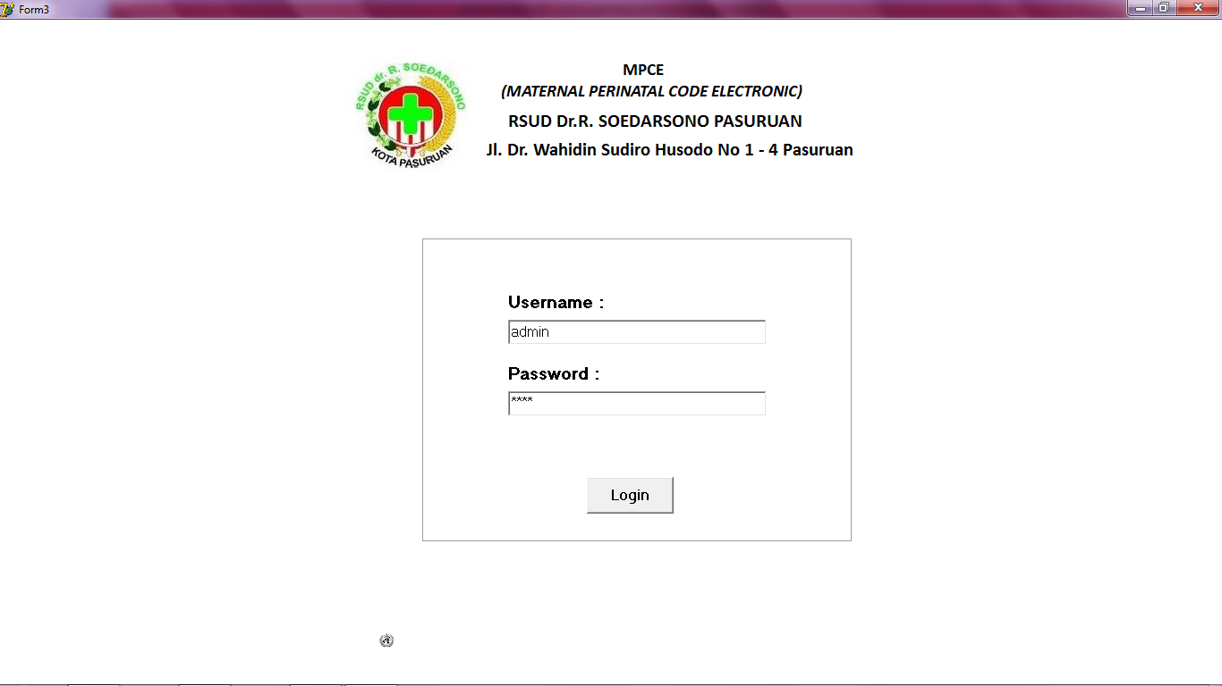

Menu Login Aplikasi MPCE

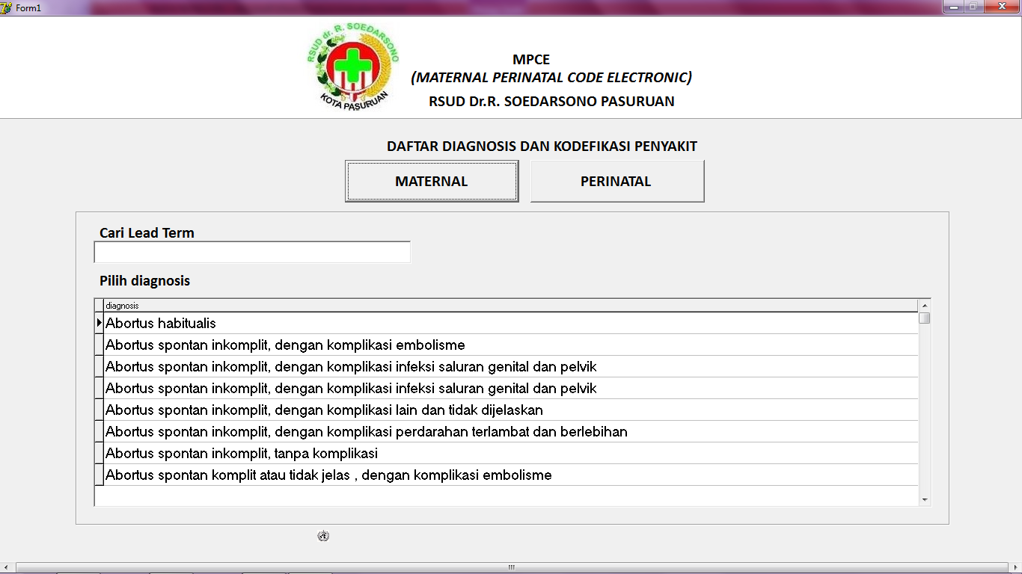

Desain Layout Aplikasi MPCE Penyakit Maternal

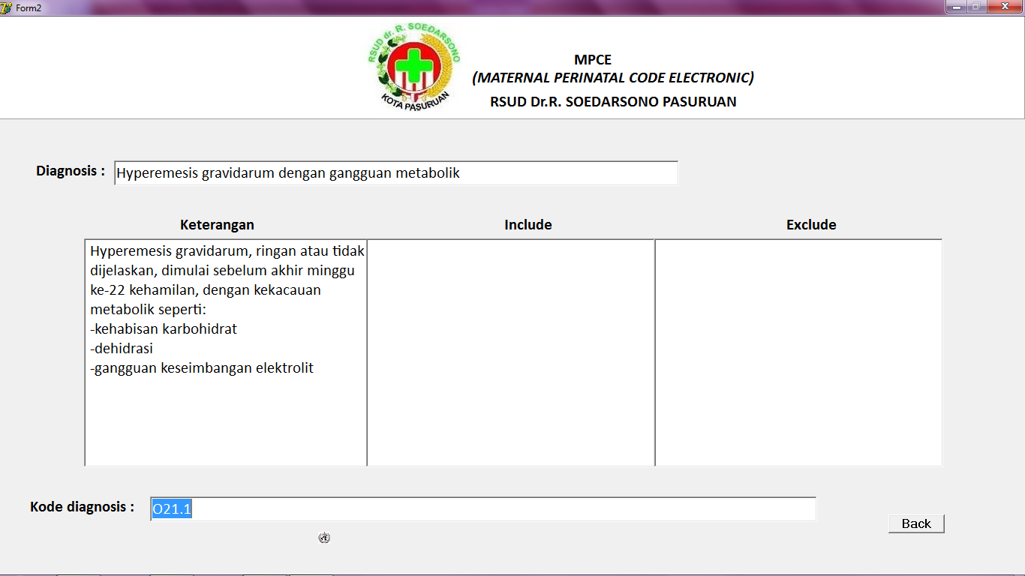

Desain Layout Menu Keterangan, Include, Exclude Aplikasi MPCE kelompok penyakit Maternal

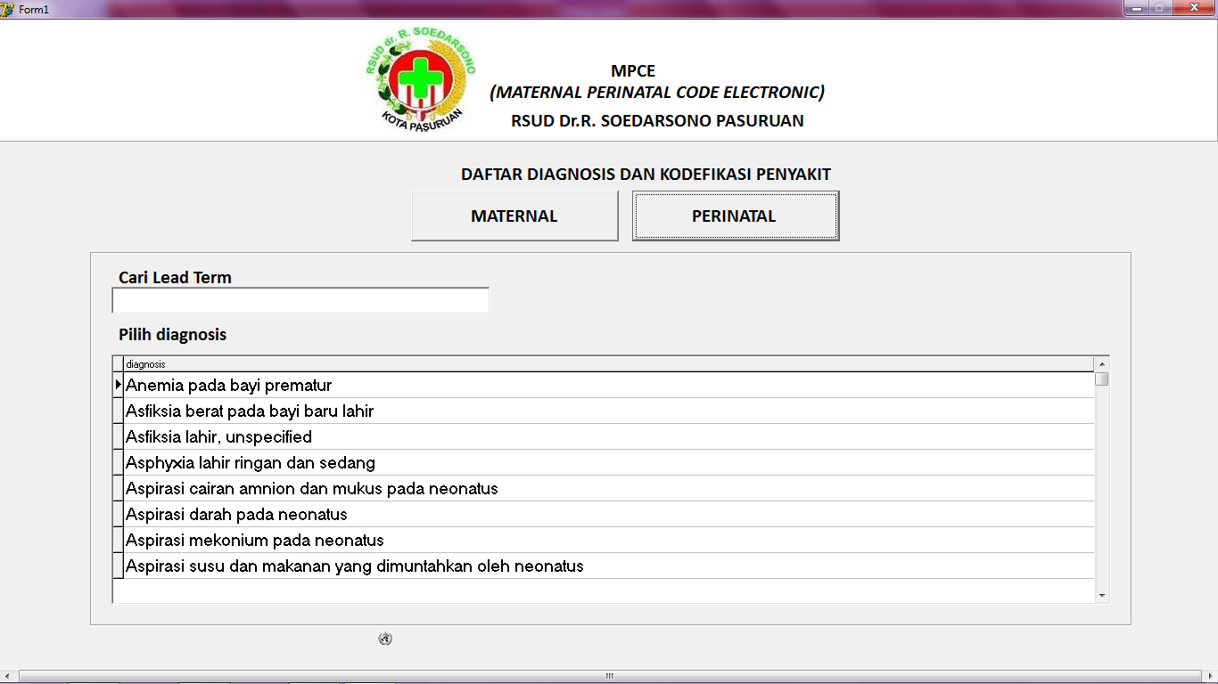

Desain Layout Aplikasi MPCE Penyakit Perinatal

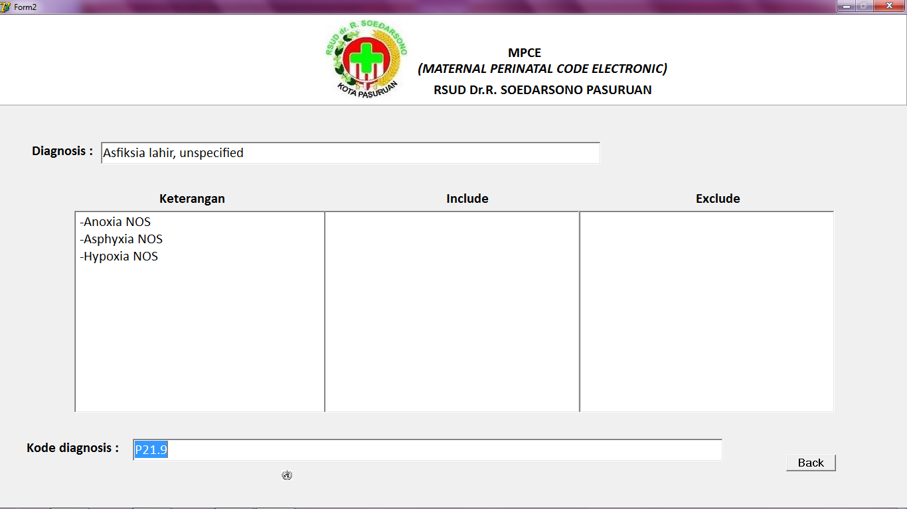

Desain Layout Menu Keterangan, Include, Exclude Aplikasi MPCE kelompok penyakit Perinatal

**Lampiran 16**

**Surat Permohonan Uji *Black Box Testing* Ahli Informasi Teknologi**

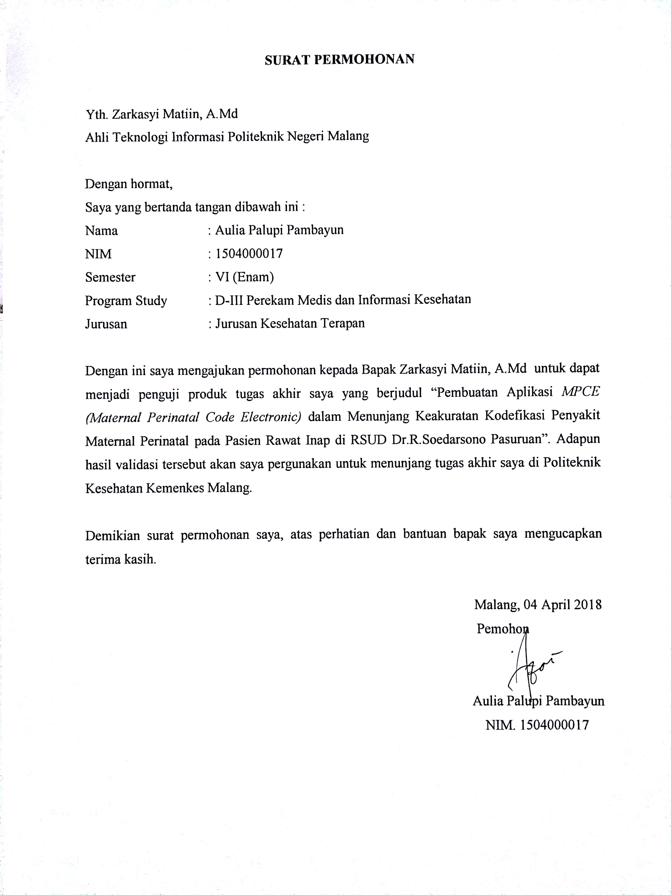

**Lampiran 17**

**Surat Pernyataan Uji *Black Box Testing* Ahli Informasi Teknologi**

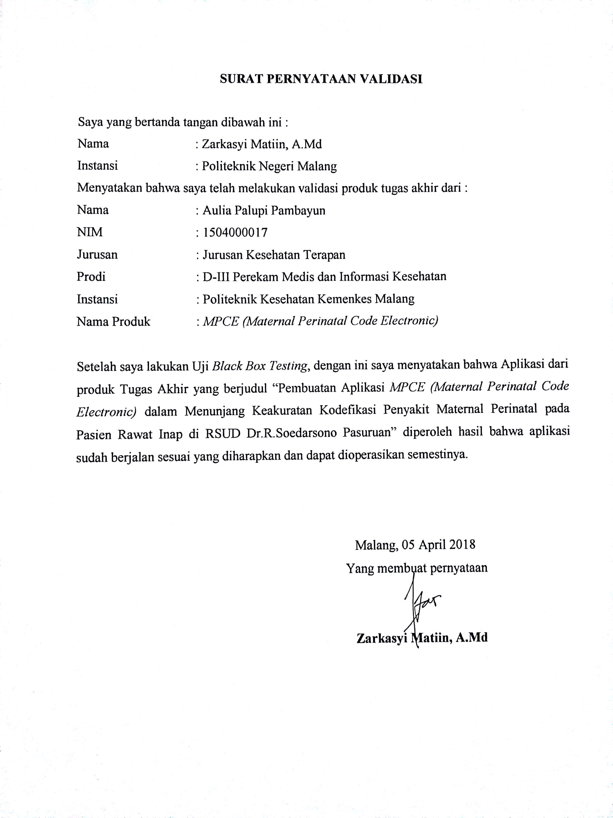

**Lampiran 18**

**Pengujian Aplikasi Menggunakan Uji Black Box**

**Pengujian Login**

|  |  |
| --- | --- |
| **Kasus dan Hasil Uji ( Data Normal)** | |
| **Data Masukan** | Memasukkan Username : admin, Password : admin |
| **Yang Diharapkan** | Username dan Password yang dimasukkan benar, klik tombol Login akan menampilkan tampilan utama aplikasi |
| **Pengamatan** | Username dan Password yang dimasukkan benar, klik tombol Login akan menampilkan tampilan utama aplikasi |
| **Kesimpulan** | Diterima |

|  |  |
| --- | --- |
| **Kasus dan Hasil Uji ( Data Salah)** | |
| **Data Masukan** | Memasukkan Username : admin, Password : admin123 |
| **Yang Diharapkan** | Klik tombol Login, tidak akan menampilkan tampilan utama aplikasi |
| **Pengamatan** | Username dan Password yang dimasukkan salah, menampilkan pesan “Username atau Password salah!” |
| **Kesimpulan** | Diterima |

**Pengujian Daftar Diagnosis dan Kodefikasi Penyakit Maternal**

**1. Pengujian Menu Maternal**

|  |  |
| --- | --- |
| **Kasus dan Hasil Uji ( Data Normal)** | |
| **Data Masukan** | Klik Tombol “MATERNAL” |
| **Yang Diharapkan** | Menampilkan daftar diagnosis kelompok penyakit maternal |
| **Pengamatan** | Menampilkan daftar diagnosis kelompok penyakit maternal |
| **Kesimpulan** | Diterima |

**2. Pengujian Menu Cari Lead Term**

|  |  |
| --- | --- |
| **Kasus dan Hasil Uji ( Data Normal)** | |
| **Data Masukan** | Masukkan Lead Term |
| **Yang Diharapkan** | Menampilkan daftar diagnosis yang sesuai dengan lead term |
| **Pengamatan** | Menampilkan daftar diagnosis yang sesuai dengan lead term |
| **Kesimpulan** | Diterima |

**3. Pengujian Menu Pilih Diagnosis**

|  |  |
| --- | --- |
| **Kasus dan Hasil Uji ( Data Normal)** | |
| **Data Masukan** | Diagnosis yang telah dipilih |
| **Yang Diharapkan** | Setelah diagnosis yang dipilih di klik akan menampilkan keterangan, include, dan exclude |
| **Pengamatan** | Setelah diagnosis yang dipilih di klik akan menampilkan keterangan, include, dan exclude |
| **Kesimpulan** | Diterima |

**Pengujian Daftar Diagnosis dan Kodefikasi Penyakit Perinatal**

**1. Pengujian Menu Perinatal**

|  |  |
| --- | --- |
| **Kasus dan Hasil Uji ( Data Normal)** | |
| **Data Masukan** | Klik Tombol “PERINATAL” |
| **Yang Diharapkan** | Menampilkan daftar diagnosis kelompok penyakit maternal |
| **Pengamatan** | Menampilkan daftar diagnosis kelompok penyakit maternal |
| **Kesimpulan** | Diterima |

**2. Pengujian Menu Cari Lead Term**

|  |  |
| --- | --- |
| **Kasus dan Hasil Uji ( Data Normal)** | |
| **Data Masukan** | Masukkan Lead Term |
| **Yang Diharapkan** | Menampilkan daftar diagnosis yang sesuai dengan lead term |
| **Pengamatan** | Menampilkan daftar diagnosis yang sesuai dengan lead term |
| **Kesimpulan** | Diterima |

**3. Pengujian Menu Pilih Diagnosis**

|  |  |
| --- | --- |
| **Kasus dan Hasil Uji ( Data Normal)** | |
| **Data Masukan** | Diagnosis yang telah dipilih |
| **Yang Diharapkan** | Setelah diagnosis yang dipilih di klik akan menampilkan keterangan, include, dan exclude |
| **Pengamatan** | Setelah diagnosis yang dipilih di klik akan menampilkan keterangan, include, dan exclude |
| **Kesimpulan** | Diterima |

**Pengujian Menu Back**

|  |  |
| --- | --- |
| **Kasus dan Hasil Uji ( Data Normal)** | |
| **Data Masukan** | Klik tombol “ Back” |
| **Yang Diharapkan** | Setelah tombol Back di klik, maka akan kembali ke tampilan awal atau utama |
| **Pengamatan** | Setelah tombol Back di klik, maka akan kembali ke tampilan awal atau utama |
| **Kesimpulan** | Diterima |

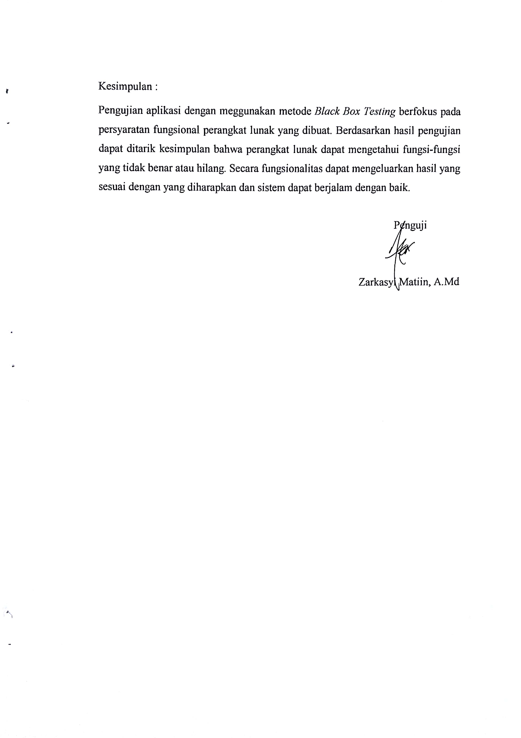

**Lampiran 19**

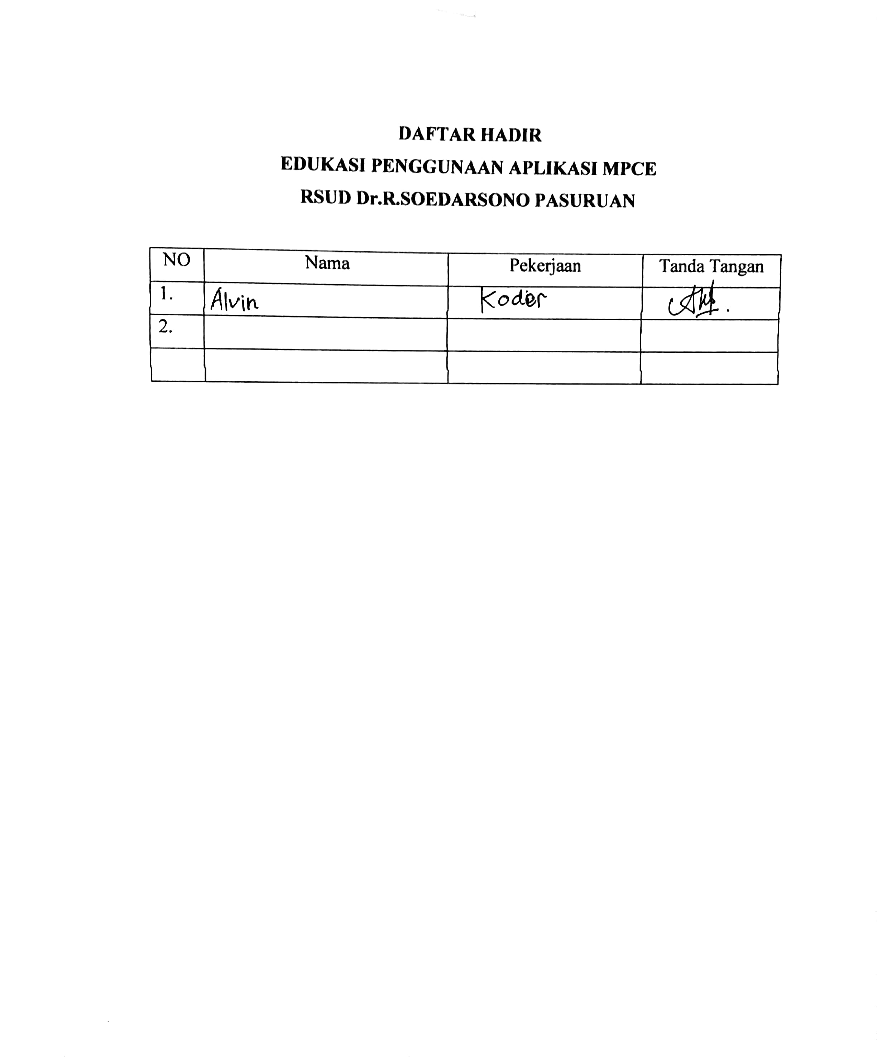

**Lampiran 20**

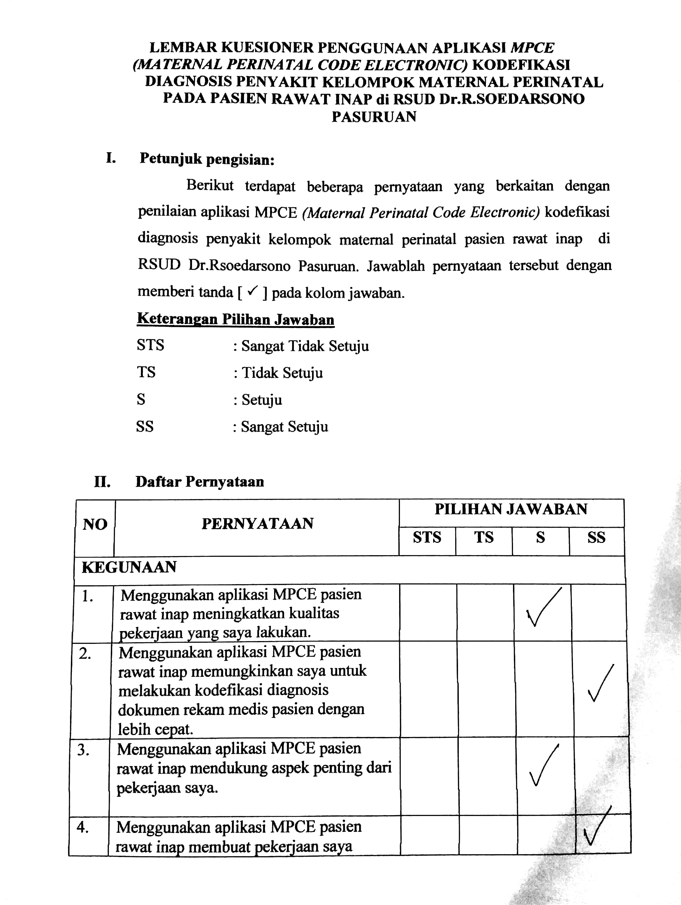

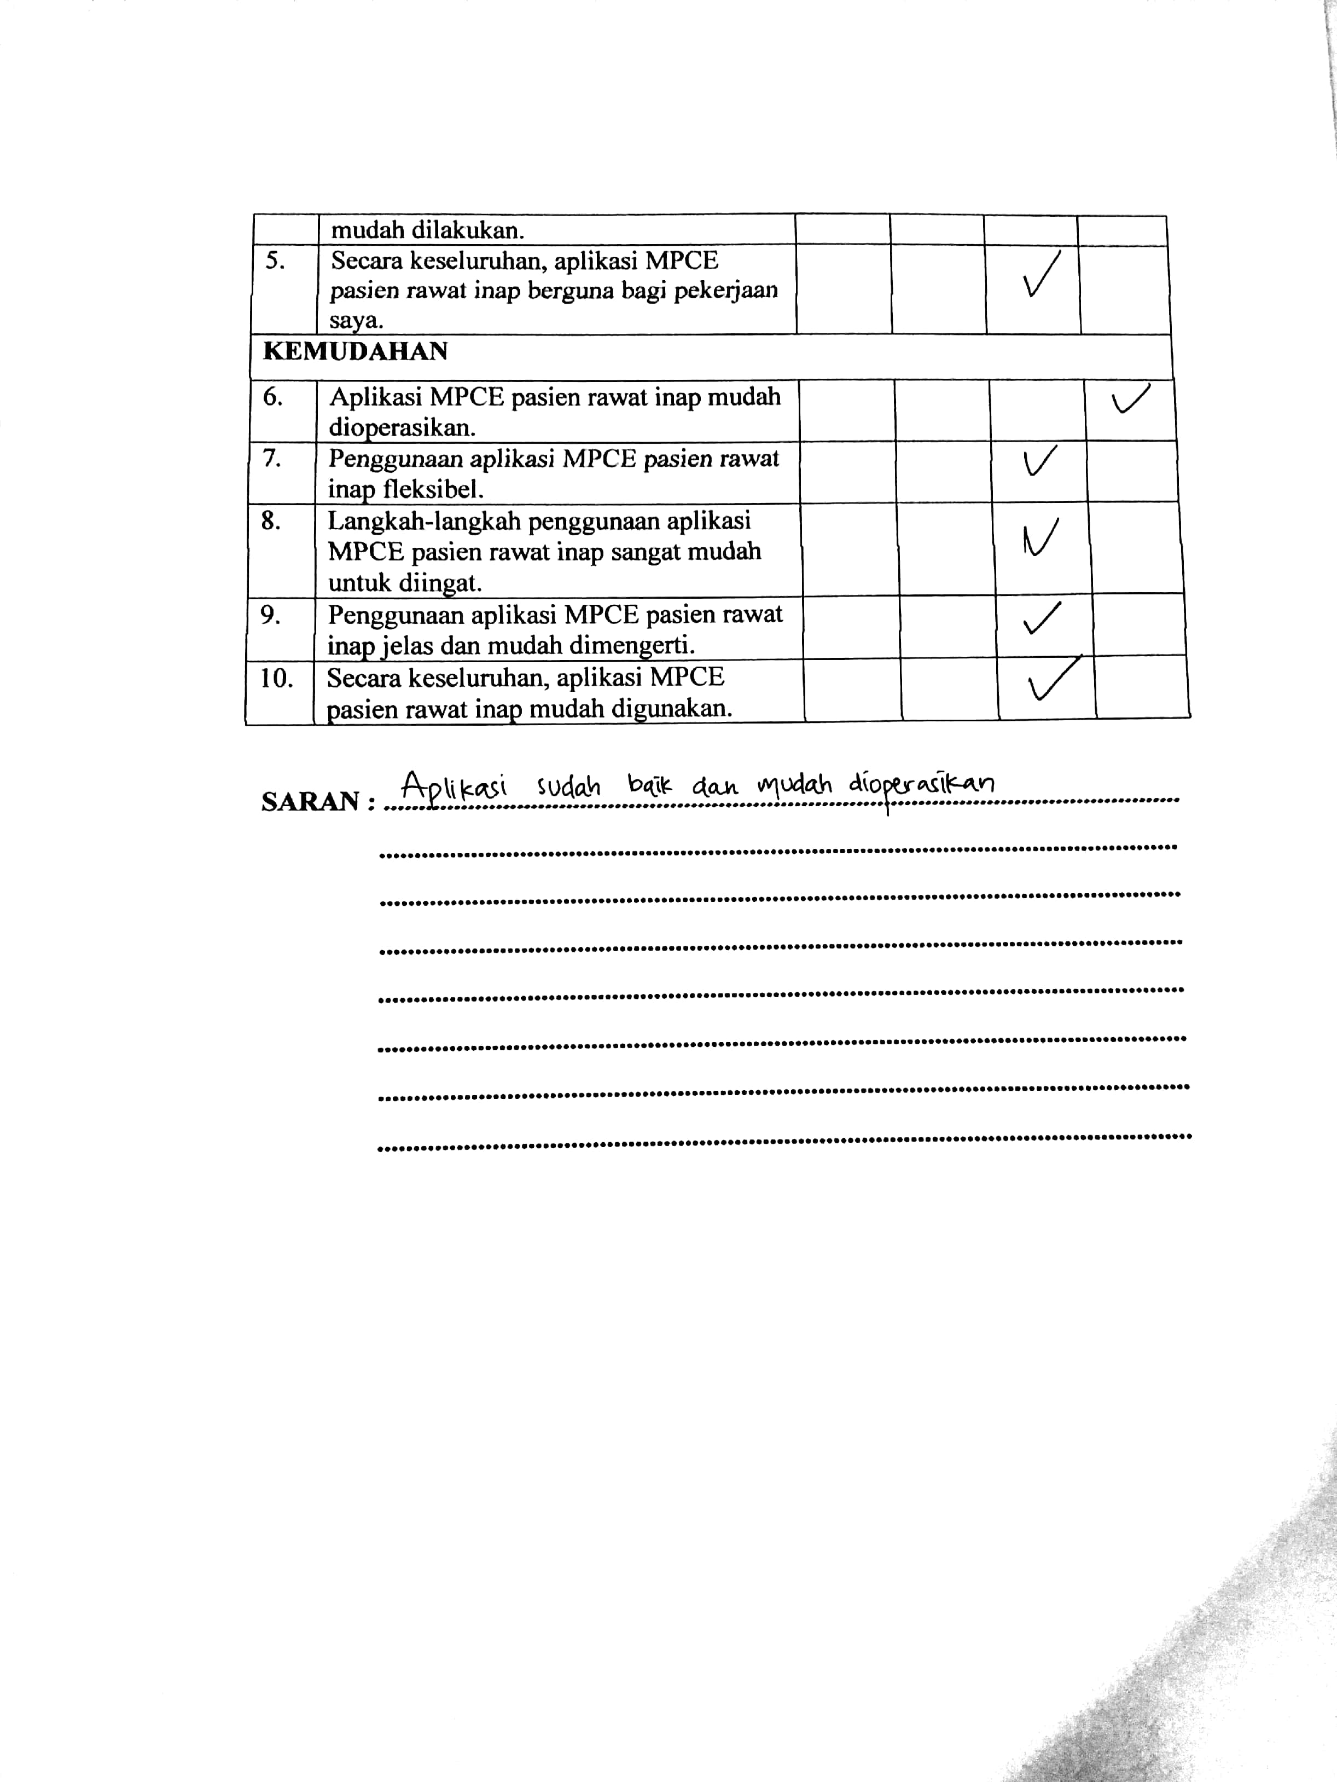

|  |  |  |  |  |  |  |  |  |  |  |  |  |
| --- | --- | --- | --- | --- | --- | --- | --- | --- | --- | --- | --- | --- |
| **Lampiran 21** Data *Post-test* Kelompok Penyakit Maternal Perinatal | | | | | | | | | | | | |
| Data Post-test Kelompok Penyakit Maternal | | | | | | | | | | | | |
|  | | | | | | | | | | | | |
| NO | No RM | Usia Px | Dx Utama | Kode | Koreksi | Dx Sekunder | Kode | Keadaan | Keakuratan | | Skors | |
| Kode | Lain | Ya | Tidak | Ya=1 | Tidak=0 |
| 1 | 246xxx | 23 th | Gii P1 ATH UK 38 mgg KPD <24 jam | O42.0, 080.9, Z37.0 |  |  |  | Lahir Spontan, bayi lahir hidup |  |  | 1 |  |
| 2 | 248xxx | 36 th | Bligted Ovum | O02.0 |  |  |  |  |  |  | 1 |  |
| 3 | 248xxx | 33 th | Gi P0 39 T/H let-su | O64.9,O82.9 | O64.1, O82.9, Z37.0 | Anemia | O99.0 | Letak Sungsang,SC, bayi lahir hidup |  |  |  | 0 |
| 4 | 247xxx | 24 th | Gi P0 Persalinan normal | O80.9, Z37.0 |  |  |  | Bayi lahir hidup |  |  | 1 |  |
| 5 | 186xxx | 19 th | Post Partum Haemorrhage | O72 |  |  |  |  |  |  | 1 |  |
| 6 | 247xxx | 29 th | Hyperemesis Gravidarum | O21.0 |  |  |  |  |  |  | 1 |  |
| 7 | 242xxx | 28 th | Bligted Ovum | O02.0 |  |  |  |  |  |  | 1 |  |
| 8 | 248xxx | 30 th | Gii P1 UK 36/37 mgg T/H let li | O64.9, O82.9, Z37.0 |  |  |  | Melahirkan SC, Bayi lahir hidup |  |  | 1 |  |
| 9 | 246xxx | 31 th | GivP3 39 T/H spontan vertex | O80.0, Z37.0 |  |  |  | Bayi lahir hidup |  |  | 1 |  |
| 10 | 108xxx | 24 th | Gi P0 ATH 36 T/H pre-eklamsia berat | O14.1 |  |  |  |  |  |  | 1 |  |
| 11 | 247xxx | 22 th | Hyperemesis Gravidarum | O21.0 |  |  |  |  |  |  | 1 |  |
| 12 | 246xxx | 21 th | KET (Kehamilan Ectopic Terganggu) | O00.9 |  |  |  |  |  |  | 1 |  |
| 13 | 24`1xxx | 36 th | Gii P1 UK 38 mgg let su T/H KPD > 24 jam | O42, O64.1, Z37.0 | O42.1, O64.1, 082.9, Z37.0 |  |  | Letak sungsang, SC, bayi lahir hidup |  |  |  | 0 |
| 14 | 247xxx | 32 th | Gii P1 Persalinan normal | O80.9, Z37.0 |  |  |  | Bayi lahir hidup |  |  | 1 |  |
| 15 | 246xxx | 20 th | Bligted Ovum | O02.0 |  |  |  |  |  |  | 1 |  |
| 16 | 245xxx | 34 th | Usia kehamilan 39 mgg persalinan normal | O80.0, Z37.0 | O80.9, Z37.0 |  |  | Bayi lahir hidup |  |  |  | 0 |
| 17 | 247xxx | 28 th | Kegagalan Induksi | O61.0 |  |  |  |  |  |  | 1 |  |
| 18 | 244xxx | 29 th | Multiple Delivery All Spontan | O84.0, Z37.2 |  |  |  | Bayi kembar lahir hidup |  |  | 1 |  |
| 19 | 244xxx | 36 th | DM pada kehamilan | O24.9 |  |  |  |  |  |  | 1 |  |
| 20 | 245xxx | 25 th | Hyperemesis Gravidarum | O21.0 |  |  |  |  |  |  | 1 |  |
| 21 | 247xxx | 32 th | Lilitan Tali Pusat | O69.2, 080.9, Z37.0 |  |  |  | Spontan, bayi lahir hidup |  |  | 1 |  |
| 22 | 106xxx | 27 th | Giii P1 ATH KPD > 24 Jam | O42.1, O82.9, Z37.0 |  | Anemia | O99.0 | Lahir SC, bayi lahir hidup |  |  | 1 |  |
| 23 | 242xxx | 35 th | Post Partum Haemorrhage | O72 |  |  |  |  |  |  | 1 |  |
| 24 | 245xxx | 22 th | Pendarahan awal kehamilan | O20.9 |  |  |  |  |  |  | 1 |  |
| 25 | 246xxx | 29 th | Bligted Ovum | O02.0 |  |  |  |  |  |  | 1 |  |
| 26 | 247xxx | 19 th | Prolonged Pregnancy | O48 |  |  |  |  |  |  | 1 |  |
| 27 | 246xxx | 30 th | Gi P0 ATH UK 40 mgg KPD <24 jam | O42.0, 082.9, Z37.0 |  |  |  | Lahir SC, bayi lahir hidup |  |  | 1 |  |
| 28 | 241xxx | 18 th | Spontaneous Abortus Incomplete | O03.4 |  |  |  |  |  |  | 1 |  |
| 29 | 247xxx | 29 th | Hyperemesis Gravidarum | O21.0 |  |  |  |  |  |  | 1 |  |
| 30 | 248xxx | 30 th | Pinggul Sempit | O65.1, Z37.0 | O65.1, O82.9, Z37.0 |  |  | Melahirkan SC, bayi lahir hidup |  |  |  | 0 |
| Jumlah Salah | | | | | 4/30*100 | 13,33% |  |  |  |  |  |  |
| Jumlah Benar | | | | | 26/30*100 | 86,66% |  |  |  |  |  |  |

|  |  |  |  |  |  |  |  |  |  |  |  |  |
| --- | --- | --- | --- | --- | --- | --- | --- | --- | --- | --- | --- | --- |
| **Lampiran 21** Data *Post-test* Kelompok Penyakit Maternal Perinatal | | | | | | | | | | | | |
| Data Post-test Kelompok Penyakit Perinatal | | | | | | | | | | | | |
|  | | | | | | | | | | | | |
| NO | No RM | Usia Px | Dx Utama | Kode | Koreksi | Dx Sekunder | Kode | Keadaan | Keakuratan | | Skors | |
| Kode | Lain | Ya | Tidak | Ya=1 | Tidak=0 |
| 1 | 246xxx | 0 th | Hiperbilirubinemia | P59.0 |  |  |  |  |  |  | 1 |  |
| 2 | 246xxx | 0 th | NA, Oligohidramnion | P03.4 | PO3.4, P01.2 |  |  | Lahir SC |  |  |  | 0 |
| 3 | 244xxx | 0 th | RDS (Respiratory Distress Syndrome) | P22.9 |  | Infeksi Bayi | P39.9 |  |  |  | 1 |  |
| 4 | 246xxx | 0 th | Asfiksia Berat | P21.0 |  |  |  |  |  |  | 1 |  |
| 5 | 245xxx | 0 th | Bayi Post-Term | P08.2 |  |  |  |  |  |  | 1 |  |
| 6 | 247xxx | 0 th | NCB (Neonatus Cukup Bulan) | P03.9 | P03.4 |  |  | Lahir SC, BB Normal |  |  |  | 0 |
| 7 | 247xxx | 0 th | Neonatus Premature | P07.2 |  |  |  |  |  |  | 1 |  |
| 8 | 248xxx | 0 th | NA, NCB | Z38.0 |  |  |  | Lahir RS |  |  | 1 |  |
| 9 | 248xxx | 0 th | NCB (Neonatus Cukup Bulan) | P03.9 | P03.4 |  |  | Lahir SC, BB Normal |  |  |  | 0 |
| 10 | 248xxx | 0 th | Infeksi Bayi | P39.9 |  |  |  |  |  |  | 1 |  |
| 11 | 248xxx | 0 th | Neonatus Pneumonia | P24.9 |  |  |  |  |  |  | 1 |  |
| 12 | 248xxx | 0 th | NA (Neonatus Aterm) | P03.4 |  |  |  | Lahir SC |  |  | 1 |  |
| 13 | 248xxx | 0 th | NA (Neonatus Aterm) | Z38.0 |  | Asfiksia Berat | P21.0 | Lahir RS, BB Normal |  |  | 1 |  |
| 14 | 243xxx | 0 th | Asfiksia | P21.9 |  |  |  |  |  |  | 1 |  |
| 15 | 248xxx | 0 th | NCB (Neonatus Cukup Bulan) | P03.4 |  |  |  | Lahir SC |  |  | 1 |  |
| 16 | 249xxx | 0 th | NA, NCB | P03.4 |  |  |  | Lahir SC |  |  | 1 |  |
| 17 | 243xxx | 0 th | BBLR | P07.1 |  |  |  | BB 1076 gr |  |  | 1 |  |
| 18 | 246xxx | 0 th | Asfiksia | P21.9 |  |  |  |  |  |  | 1 |  |
| 19 | 243xxx | 0 th | NA, NCB | P03.4 |  |  |  | Lahir SC |  |  | 1 |  |
| 20 | 243xxx | 0 th | NA, BBLR | P07.1 |  |  |  | BB 1045 gr |  |  | 1 |  |
| 21 | 241xxx | 0 th | Asfiksia | P21.9 |  | Sepsis pada bayi | P36.9 |  |  |  | 1 |  |
| 22 | 243xxx | 0 th | Hiperbilirubinemia | P59.0 |  |  |  |  |  |  | 1 |  |
| 23 | 246xxx | 0 th | Neonatus Pneumonia | P24.9 |  |  |  |  |  |  | 1 |  |
| 24 | 249xxx | 0 th | NA, NCB | P03.4 |  |  |  | Lahir SC |  |  | 1 |  |
| 25 | 243xxx | 0 th | NA, NCB | P03.4 |  |  |  | Lahir SC |  |  | 1 |  |
| 26 | 248xxx | 0 th | NA (Neonatus Aterm) | Z38.1 |  | Asfiksia | P21.9 | Lahir luar RS, BB Normal |  |  | 1 |  |
| 27 | 240xxx | 0 th | NA (Neonatus Aterm) | Z38.0 |  |  |  | Lahir RS, BB Normal |  |  | 1 |  |
| 28 | 247xxx | 0 th | Hiperbilirubinemia | P59.0 |  |  |  |  |  |  | 1 |  |
| 29 | 246xxx | 0 th | TTND (Transient Takipnea Newborn Distress) | P22.1 |  |  |  |  |  |  | 1 |  |
| 30 | 241xxx | 0 th | NA, Oligohidramnion | P03.4 | PO3.4, P01.2 |  |  | Lahir SC |  |  |  | 0 |
| Jumlah Salah | | | | | 4/30*100 | 13,33% |  |  |  |  |  |  |
| Jumlah Benar | | | | | 26/30*100 | 86,66% |  |  |  |  |  |  |